

Ministère de l’enseignement supérieur et de la recherche scientifique Direction générale des études technologique de Bizerte **Institut supérieur des études technologique de Bizerte**

**Département technologie de l’informatique**

# RAPPORT DE STAGE DE PERFECTIONNEMENT

**Sujet :**

## Développement d'une application Web Pour la gestion Du Restaurant En ligne.

**Réalisé par** : Talel MEJRI

**Encadré par** : Mme Hend LAABIDI

**Période du stage** : Du 09/janvier/2023 Au 04/02/2023

**Organisme d’accueil** : Digital Bundle

#### **Adresse** : 22, Rue de L’artisanat Im.Aéro A1-3- charguia 2-2035 Ariana

**Tel /Fax** : 70 747 104

**Email** : [contact@digitalbundle.tn](mailto:contact@digitalbundle.tn)

**Année Universitaire : 2022-2023**

**J**e tiens à remercier toutes les personnes qui ont contribué à la réussite de mon stage et qui M’ont aidé lors de la rédaction de ce rapport.

**T**out d'abord, j’adresse mes remerciements à Mme Hend Laabidi au sein de l’entreprise Digital Bundle pour leur accueil, le temps passé ensemble et le partage de son expertise au quotidien. Grâce aussi à sa confiance, j'ai pu m'accomplir totalement dans mes missions.

**J**e remercie également toute l'équipe Digital Bundle pour leur accueil, leur esprit d’équipe, Vraiment, c’est un honneur de travailler avec une telle équipe amicale et compétente telle que l’équipe d’Digital Bundle.

**E**n outre, je remercie l’Institut Supérieur des études Technologique de Bizerte, direction et Professeurs, de l’effort précieux qu’ils fournissent afin de m’offrir une formation complète et bonne.

Introduction générale 1

Chapitre 1 : Etude de l’organisme du stage 2

Introduction 2

* 1. Présentation de l’organisme 2
     1. Fiche d’identité du Digital Bundle 2
     2. Les Services De Société 3
  2. Organigramme de l’organisme 4
  3. Description de la structure concernée par le stage 4
  4. Présentation de thème de stage 4

Conclusion 4

Chapitre 2 : Etude préable 5

Introduction 5

* 1. Description de l’existant 5
  2. Critiques de l’existant 5
  3. Solutions proposées 5
  4. Description détaillée de la solution finale 5
     1. Préparer un logo pour l’application 6
     2. Gestion des catégories 6
     3. Gestion des Produit 6
     4. Gestion des Option 6
     5. Gestion de la commande au niveau administrateur 6
     6. Gestion de client 6
     7. Gestion de la commande au niveau Client: 7
     8. Gestion de Produit préféré 7
     9. Gestion de Panier 7

Conclusion 7

Chapitre 3: Expression des besoins 8

Introduction 8

* 1. Identification des acteurs 8
  2. Etude de besoins 8
     1. Les besoins fonctionnels de l’application web FoodBundle: 8
     2. Les besoins non fonctionnels de l’application FoodBundle: 10
  3. Diagrammes de cas d’utilisation 10
     1. Diagramme des cas d’utilisation globale 10
     2. Diagramme de cas d’utilisation détaillés 12
        1. Cas d’utilisation Consulter Menu 12
        2. Cas d’utilisation Passer une commande 15
        3. Cas d’utilisation Gérer panier 17
        4. Cas d’utilisation de Gérer Commande Au niveau de Client 19
        5. Cas d’utilisation de Gérer produit préféré 22
        6. Cas d’utilisation : Aimer un produit 23
        7. Cas d’utilisation : Évaluer un produit: 23
        8. Cas d’utilisation : S’authentifier 23
        9. Cas d’utilisation : Gérer les notifications 24
        10. Cas d’utilisation : Modifier Profil 25
        11. Diagramme de cas d'utilisation : Gérer Les Commandes Au Niveau Admin 28
        12. Cas d’utilisation de Gérer Produit 30
        13. Cas D’utilisation : Consulter Statistique 31
        14. Cas D’utilisation : Gérer Client: 32

1. Cas D’utilisation : Gérer Options 32
2. Cas d’utilisation de Gérer Catégories 33

Conclusion 34

Chapitre 4: Analyse 35

Introduction 35

* 1. Catalogue de données 35
  2. Diagramme de classes 39

Conclusion 40

Chapitre 5 : La réalisation 41

Introduction 41

* 1. Environnement utilisé 41
     1. Environnement Matériel 41
     2. Environnement logiciel 41
        1. Visual Studio Code 41
        2. Xampp 42
        3. Draw.io 42
        4. Google chrome 43
        5. Adobe XD 43
        6. Postman 43
        7. MySQL 44
     3. Environnement de développement 44
        1. Vue.js 44
        2. Vuetify 44
        3. Laravel 45
  2. Principales interfaces 45
     1. Page D’accueil 45
     2. Interface S’identifier 47
     3. Interface S’enregistrer 48
     4. Principale interface pour changer mot de passe 49
        1. Page oublié Mot de Passe 49
        2. Page dans Gmail pour confirmer le changement de mot de passe 49
        3. Page pour changer le mot de passe 50
     5. Principale interface pour vérifier L’email 50
        1. Renvoyer Le lien de vérification 50
        2. Confirmation email sur Gmail 51
     6. Interface D’administration 51
        1. Dashboard Admin 51
        2. Interface Produit 52
           1. Interface D’Ajouter un Produit 53

5.2.7.2.2. Interface De Modifier Un Produit 53

* + - 1. Interface Catégorie 54
         1. Interface D’ajouter une catégorie 54
         2. Interface de modifier une catégorie 55
      2. Interface Option 55
         1. Interface de Modifier l’option 56
      3. Interface Géré Client 57
      4. Interface Commande 57
    1. Interface Client 59
       1. Consulte Menu 59
       2. Interface Panier 61
       3. Interface de Confirmer Commande 61
       4. Interface Produit préféré 62
       5. Interface Produits commandés 63
       6. Interface modifier profil 64

Conclusion 65

Bibliographie et Nétographie 67

Annexe 68

# Liste des Figures

Figure 1 : Logo Digitale Bundle 2

Figure 2 : Organigramme de la société 4

Figure 3 : Logo Foodbundle 6

Figure 4 : diagramme de cas d'utilisation globale 11

Figure 5 : Diagramme de cas d’utilisation de consulter Menu 12

Figure 6 : Diagramme de séquence systeme de consulter Menu 13

Figure 7 : Diagramme de séquence système de rechercher par nom de produit 14

Figure 8 : Diagramme de cas d’utilisation Passer une commande 15

Figure 9 : diagramme de séquence de système de passer une commande 16

Figure 10 : Diagramme de cas d'utilisation de gérer un panier 17

Figure 11 : Diagramme de Sequence Systéme Supprimer un Produit. 18

Figure 12: Diagramme de Sequence Systéme De Modifier un produit. 19

Figure 13 : Description textuelle de cas d'utilisation gérer les commandes au niveau du client. 20

Figure 14 : Diagramme de Sequence Système D'annuler une commande 21

Figure 15 : Diagramme de cas d'utilisation de gérer produit préféré 22

Figure 16 : Diagramme de Séquence Système d’'authentifier. 24

Figure 17 : Diagramme de cas d'utilisation de gérer Les Notifications. 25

Figure 18 Diagramme de cas d'utilisation de modifier profil. 26

Figure 19 : Diagramme de Séquence Système De modifier Profil 28

Figure 20: diagramme de cas d'utilisation de Gérer les commandes Au Niveu D'administrateur. 28 Figure 21 : diagramme de cas d'utilisation de gérer les produits 30

Figure 22 : Diagramme de Séquence Système D’Ajouter un produit 31

Figure 23 Diagramme de cas d’utilisation de Gérer client. 32

Figure 24 : Diagramme de cas d’utilisation de Gérer option 32

Figure 25 : Diagramme de cas d’utilisation de Gérer catégories. 33

Figure 26 :diagramme de classe globale 40

Figure 27 : Logo Visual studio code 41

Figure 28 : interface Visual studio code dans application foodbundle 42

Figure 29 : logo xampp 42

Figure 30 : logo draw.io 42

Figure 31 : logo google chrome 43

Figure 32 : logo Adobe XD 43

Figure 33:logo postman 43

Figure 34 : logo MySQL 44

Figure 35 : logo Vue.js 44

Figure 36 : logo vuetify 44

Figure 37 : Logo laravel 45

Figure 38:logo github 45

Figure 39 Page D'accueil 46

Figure 40 Menu De FoodBundle 46

Figure 41 location de FoodBundle 47

Figure 42 Bloc de contact 47

Figure 43 Interface s'identifier. 48

Figure 44 interface s'inscrire 48

Figure 45 interface oublié mot de passe. 49

Figure 46 Page dans Gmail pour confirmer le changement de mot de passe 49

Figure 47 Interface de changer mot de passe 50

Figure 48 renvoyer Lien. 50

Figure 49 Confirmation email. 51

Figure 50: Dashboard admin. 51

Figure 51 : Voir notifications. 52

Figure 52 Interface Produit 52

Figure 53 Interface D’Ajouter un Produit. 53

Figure 54 Interface de Modifier un produit 53

Figure 55 : Interface catégorie 54

Figure 56 interface d'ajouter catégorie 54

Figure 57 interface de modifier une catégorie 55

Figure 58 Interface option globale 55

Figure 59 interface option specifique 56

Figure 60 interface de modifier option globale 56

Figure 61 Interface de modifier option Specifique 57

Figure 62 Interface géré Client. 57

Figure 63 Interface Commande demander et commande accepter 58

Figure 64 Interface Commande Demander et Commande Rejeter. 58

Figure 65 information sur la commande 59

Figure 66 consulte menu. 59

Figure 67 consulte menu 2éme façon. 60

Figure 68 Interface Ajouter un produit dans le panier. 60

Figure 69 Interface Panier. 61

Figure 70 interface de livraison. 61

Figure 71 interface de valider les informations de livraison. 62

Figure 72 interface de terminer le livraison. 62

Figure 73 Interface de produits préféré 63

Figure 74 Produit commande 63

Figure 75 interface modifier les informations personnels. 64

Figure 76 Interface de changer le mot de passe. 64

Figure 77 Interface changer l'email. 65

Figure 78 exemple de commande 68

# Liste des Tables

Tableau 1 : Fiche d’identité du Digital Bundle 2

Tableau 2 : Les fonctionnalités du système par acteur 10

Tableau 3 : description textuelle "Consilter Menu" 13

Tableau 4 : Description textuelle de cas d'utlisation "rechercher un produit par nom " 14

Tableau 5 : Description textuelle de cas d'utlisation passer une commandes. 16

Tableau 6 : Description textuelle de cas d'utilisation consulter panier 17

Tableau 7 : Description textuelle de cas d'utilisation De supprimer un produit 18

Tableau 8 : Description textuelle de cas d'utlisation De Modifier un produit 19

Tableau 9 : Description textuelle de cas d'utilisation DE Consulter une commande 20

Tableau 10 : Description textuelle de cas d'utilisation D’annuler une commande 21

Tableau 11 : Description textuelle de cas d'utlisation retirer mention j'aime 22

Tableau 12 : Description textuelle de cas d'utilisation d’aimer un produit. 23

Tableau 13 Description textuelle de cas d'utilisation D’évaluer un produit. 23

Tableau 14: Description textuelle de cas d'utilisation D’authentifier. 24

Tableau 15: Description textuelle de cas d'utlisation de consulter notification. 25

Tableau 16 : Description textuelle de cas d'utlisation De modifier le profil. 26

Tableau 17 Description textuelle de cas d'utilisation de modfier mot de passe 27

Tableau 18 Description textuelle de cas d’utilisation de Modifier Email. 27

Tableau 19 : Description textuelle de cas d'utlisation d’accepter une commande 29

Tableau 20 : Description textuelle de cas d'utilisation de rejeter une commande 29

Tableau 21 : Description textuelle de cas d'utlisation d’ajouter un produit 30

Tableau 22 : Description textuelle de cas d'utilisation de consulter statistique 31

Tableau 23 : Description textuelle de cas d'utlisation de modifier une option. 33

Tableau 24 : Description textuelle de cas d'utilisation d'ajouter une catégorie 34

Tableau 25: Dictionnaire de données. 39

# Introduction générale

**D**ans le cadre d’acquérir une expérience professionnelle, j’ai choisi la société Digital Bundle pour effectuer mon stage de perfectionnement.

**L**e stage est un moyen qui permet à l’étudiant de s’intégrer dans la vie professionnelle en Vue d’avoir idée générale sur le fonctionnement de l’entreprise, appliquer ses acquis et améliorer ses compétences.

**E**n effet, mon stage de perfectionnement m'a permis de m'intégrer à la vie professionnelle et d’élargir mes connaissances en résolvant un problème de l’organisme d’accueil.

**F**inalement, l’objectif de ce stage est de faire une intervention pratique qui me permet D’appliquer mes connaissances scientifiques et techniques relatives au domaine de l’informatique, et de tester mes capacités d’analyse et de synthèse.

# Chapitre 1 : Etude de l’organisme du stage

## Introduction :

Dans ce chapitre, je vais présenter en premier lieu la société dans laquelle j’ai effectué le sujet de travail proposé, tout en expliquant ses objectifs ainsi que les fonctionnalités nécessaires pour les réaliser.

## Présentation de l’organisme :



**FIGURE 1 :** LOGO DIGITALE BUNDLE

**Digital Bundle** est une agence de développement informatique et de communication digitale active en Tunisie et à l'International. Ces deux axes sont complémentaires, puisqu’après la réalisation de l’outil développé on a recours à le commercialiser. C’est pourquoi nous mettons à votre écoute une équipe qualifiée qui collecte toute donnée essentielle en vue de mettre en valeur votre activité.

### Fiche d’identité du Digital Bundle :

|  |  |
| --- | --- |
| **DENOMINATION** | Digital Bundle |
| **DATE DE CREATION** | 2018 |
| **DIRECTEUR** | JANI Wael Arafet |
| **ADRESSE** | 22 Rue de l'artisanat imm.aéro La Charguia II, Tunis Ariana |
| **ADRESSE MAIL** | [contact@digitalbundle.tn](mailto:contact@digitalbundle.tn) |
| **ACTIVITE** | Activité Informatique |
| **HORAIRE DE TRAVAIL** | Lundi-Vendredi 8 AM -5 PM |

**TABLEAU 1 :** FICHE D’IDENTITE DU DIGITAL BUNDLE

### Les Services De Société

Cette société idéaliste offre à ses clients des services largement riches pour assurer leur satisfaction:

##### Service de conception graphique :

Le département de conception graphique réalise de création de logo, de création de charte graphique et de refonte. Nous répondons également aux demandes d’illustrations, de

modélisation 2D ou de modélisation 3D (pour le prototypage ou l’impression 3D).

##### Service de création des sites internet:

Des stratégies et des technologies de haute qualité permettant de créer un site web sur mesure et adapté à tous les supports Web et Mobile qui répond à vos besoins et vos objectifs, afin de :

* Promouvoir votre projet
* Donner à vos clients la possibilité d’interagir avec vous
* Faciliter l’accès à vos services
* Vendre vos produits
* Augmenter votre part de marché

##### Service de développement des applications mobiles :

Développement des applications intelligentes d’entreprises dans plusieurs domaines.

##### Service community management & Web marketing :

La gestion du Community management est un travail important nécessitant de vraies capacités de rédaction et d’animation pour interagir intelligemment avec votre cible sur les réseaux sociaux.

##### Service de production audiovisuelle :

* + Production vidéo
  + Shooting photo
  + Animation 2D : L’animation 2D peut être définie comme un dérivé graphique qui consiste à concevoir une série d’images

## Organigramme de l’organisme

La figure 2 représente l’organigramme de la société, où nous trouvons 2 services, chaque Service s’intéresse à des activités bien déterminées.

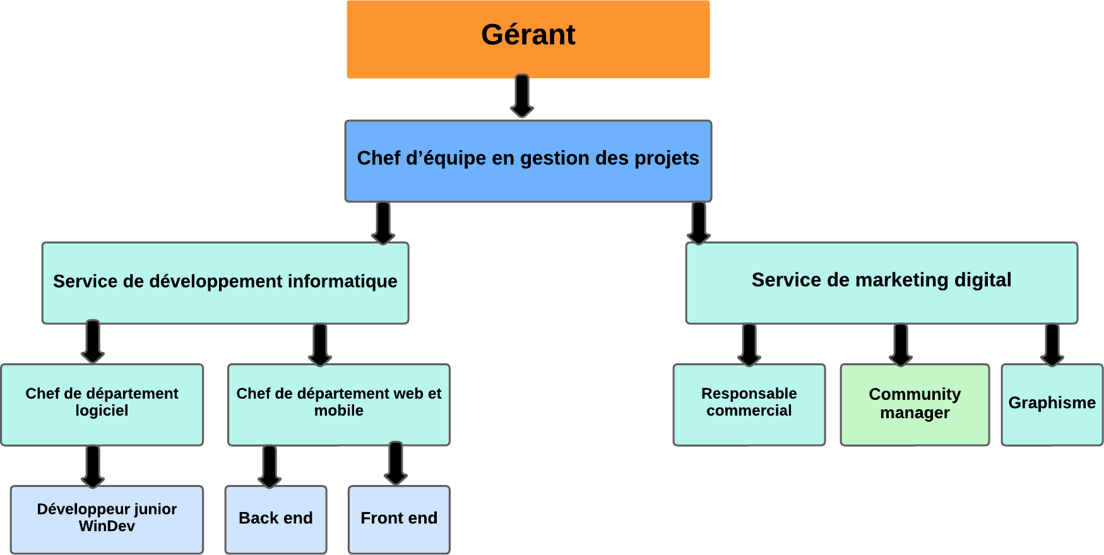

**FIGURE 2 :** ORGANIGRAMME DE LA SOCIETE

### Description de la structure concernée par le stage :

Comme j’ai noté précédemment, Digital bundle se compose de plusieurs services, mon stage a été effectué au sein de service développement.

Ce service a pour tâches :

* Concevoir des applications logicielles qui répondent aux besoins des clients et des utilisateurs.
* Programmer le logiciel selon les lignes directives, côté back-end et côté front-end.

### Présentation de thème de stage :

La société est en train de développer une application-web de gestion des Restaurant en ligne.

Ma mission est le développement de cette application en utilisant Laravel (back-end) et Vue.js (front-end).

## Conclusion

Dans ce chapitre, j'ai présenté le cadre du projet, l'objectif à atteindre ainsi que le travail à accomplir, Dans le chapitre suivant, je vais présenter une étude préalable globale de l’application web FoodBundle.

# Chapitre 2 : Etude préable

## Introduction :

Après la présentation de Digital Bundle et la vue générale sur le thème de stage, dans ce chapitre je vais Définir l’application et les objectifs à atteindre.

### Description de l’existant :

Dans nos jours, un serveur gérer ses recettes avec du journal, sans accorder aucune importance aux données et tout le monde peut écrire ce qu’il veut sur ces documents, et nous pouvons également mentionner qu’un client peut faire une commande ou s’informer sur les menu fournis par le restaurant uniquement par téléphone ou physiquement.

### Critiques de l’existant :

La gestion des clients et des commandes à partir des opérations manuelles décrit dans la description de l’existant est la source de nombreux problèmes de gestion et mécontentement de la clientèle en plus provoque le manque de professionnalisme à cause de :

* + - Les clients risquent d’être insatisfaits à cause des longs délais d’attente.
    - Un agent doit toujours être présent pour répondre aux appels téléphoniques ou aux questions des menus offerts.
    - L’utilisation d’un journal pour sauvegarder les menus et le total peut constituer un gaspillage de temps et d’énergie.

### Solutions proposées :

Pour résoudre ce problème, on propose la mise en place d’une application web permettant de gérer le client, les Menus et les commandes ainsi que notre client capable de télécharger le reçu de commande lorsque elle acceptable par l’admin pour vérifier avec la livraison.

### Description détaillée de la solution finale :

Pour atteindre l’objectif qu’il est annoncé dans la partie précédente, j’ai passé par ces étapes :

### Préparer un logo pour l’application :

La première étape pour aboutir à la solution finale consiste à préparer un logo pour la plateforme **FoodBundle** avec Canva [1].



**FIGURE 3 :** LOGO FOODBUNDLE

### Gestion des catégories :

Cette tâche permet de **ajouter** les catégories dans cette interface peut ajouter une option globale pour cette catégorie, de **consulter** la liste de catégories, de **modifier** les catégories et permet de **supprimer** un élément choisi de la base de données.

### Gestion des Produit :

Cette tâche permet de **ajouter** les Produit dans cette interface peut ajouter une option supplément pour cette Produit, de **consulter** la liste des Produits, de **modifier** les Produits et permet de **supprimer** un Produit.

### Gestion des Option :

* + - 1. **Option Globale**

Cette tache permet de **supprimer** une option, de **modifier** une option globale de chaque Catégorie et de **consulter** la liste d’option globale.

### Option supplément

Cette tache permet de **supprimer** une option et de **modifier** une option supplément de chaque Produit et de **consulter** la liste d’option supplément.

### Gestion de la commande au niveau administrateur:

Cette tache permet **d’accepter** la commande de client, de le **rejeter** et de **supprimer** la Commande après l’accepter et consulter tous les commandes (demander, accepter).

### Gestion de client

Cette tache permet de **consulter** liste de client et **supprimer** le client.

### Gestion de la commande au niveau Client:

Cette tache permet de **annuler** commande et vérifier si le commande (**accepter**, **en cours**,

**Rejeter**), si le commande accepter le client peut télécharger un reçu format PDF par leur commande et **consulter** leur commande.

### Gestion de Produit préféré :

Cette tache permet de **consulte** les produits qu’il aime par client et peut le **supprimer**.

### Gestion de Panier:

Cette tache permet **d’ajouter** un produit dans panier, **modifier** leur quantité, **supprimer**, **consulter** tous les produits qu’il se trouve dans le panier.

## Conclusion :

L’étude préalable est une phase fondamentale dans l’élaboration d’un projet, ce chapitre

Présente la solution actuelle, ses critiques et la solution proposée, dans le chapitre suivant je vais présenter l’etude des besoins et les cas d’utilisation.

# Chapitre 3 : Expression des besoins

## Introduction :

L’expression des besoins représente la première phase du cycle de développement d’une Application. Dans ce chapitre, je présenter l’étude des besoins et les diagrammes de cas d’utilisation de mon application.

## Identification des acteurs :

Un acteur est une entité extérieure au système modélisé, et qui interagit directement avec

Lui.

Les acteurs de mon système est :

* + - **Visiteur** : c’est le visiteur de l’application.
    - **Client** : c’est un client existant dans la base de données de l’application.
    - **Administrateur** : c’est le responsable de l’application.
    - **User** : peut admin ou bien client

## Etude de besoins :

### Les besoins fonctionnels de l’application web FoodBundle:

Mon application web permet de faciliter la gestion de commande dans le restaurant en ligne

. Le tableau ci-dessous représente les différentes fonctionnalités de mon application par acteurs.

|  |  |
| --- | --- |
| **Acteurs** | **Caractéristiques** |
| Visiteur | * Consulter le menu * Passer une commande   + Enregistrer les informations * Gérer un panier   + Ajouter un produit   + Supprimer un produit   + Consulte Panier   + Modifier le Quantité d’un produit |

|  |  |
| --- | --- |
| User | * S’authentifier * Gérer les notifications   + Supprimer une notification   + Consulter les notifications * Modifier profil   + Changer mot de passe   + Changer email   + Modifier les informations personnelles |
| Client | * S’authentifier * Gérer commande   + Annuler une commande   + Vérifier commande (accepter, rejeter, en cours)   + Télécharger reçu d’une commande accepté * Gérer produit préféré   + Consulter liste produit préféré   + Supprimer un produit * Évaluer un produit * Aimer un produit |
| Administrateur | * S’authentifier * Gérer catégorie   + Consulter une catégorie   + Supprimer une catégorie   + Modifier une catégorie   + Ajouter un Catégorie * Ajouter une option globale * Gérer Produit   + Consulter une Produit   + Supprimer une Produit   + Modifier une Produit   + Ajouter un Produit * Ajouter une option supplément * Gérer Client |

|  |  |
| --- | --- |
|  | * Consulter liste client * Supprimer client * Gérer Commande   + Consulter commande demander et accepter   + Accepter commande   + Rejeter commande   + Supprimer une commande   + Vérifier plus d'informations d’une commande Demander |

**TABLEAU 2** : LES FONCTIONNALITES DU SYSTEME PAR ACTEUR

### Les besoins non fonctionnels de l’application FoodBundle:

Ces besoins sont classés comme suit :

##### La rapidité de traitement :

La durée d'exécution des traitements s'approche le plus possible du temps réel.

##### La performance :

L’application web répond à toutes les exigences des usagers d'une manière optimale.

##### La convivialité :

L’application web doit être facile à utiliser. En effet, les interfaces utilisateurs doivent être Simples et adaptées à l'utilisateur.

### Diagrammes de cas d’utilisation :

Le diagramme de cas d’utilisation décrit les services rendus par le système du point de vue de l’utilisateur.

### Diagramme des cas d’utilisation globale :

Ce diagramme illustre les cas d’utilisation représentant les fonctionnalités les plus importantes.

La figure 4 ci-dessous décrit bien ce diagramme :

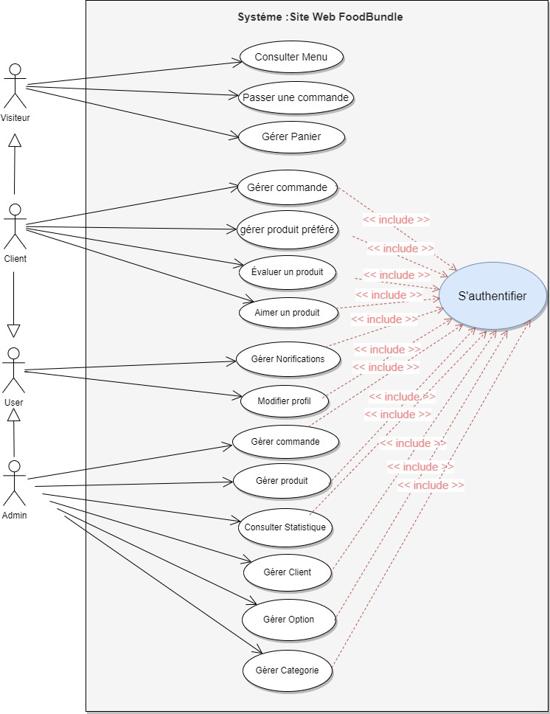

**FIGURE 4** : DIAGRAMME DE CAS D'UTILISATION GLOBALE

### Diagramme de cas d’utilisation détaillés :

### Cas d’utilisation Consulter Menu :

La figure 5 ci-dessous décrit bien ce diagramme :

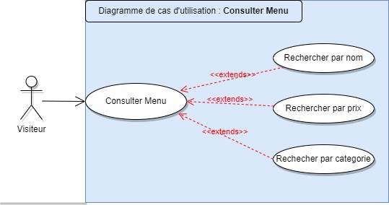

**FIGURE 5 :** DIAGRAMME DE CAS D’UTILISATION DE CONSULTER MENU

|  |  |
| --- | --- |
| **Cas D’utilisation** | Consulter Menu |
| **Acteur** | Visiteur |
| **Pré -condition** | Page actuelle Home |
| **Post –condition** | Rédiger vers page Consulter Menu |
| **Scénario nominal** | 1. Visiteur choisit la catégorie qu’il souhaite 2. Le système rédiger le Visiteur vers le consulte menu avec les produits concernant cette catégorie 3. L’internaute choisit le type de recherche :    * En cas de recherche par Name exécuter le cas d’utilisation   « rechercher par Name »   * + En cas de recherche par Catégorie exécuter le cas d’utilisation   « rechercher par Catégorie» |

|  |  |
| --- | --- |
|  | * En cas de rechercher par prix exécuter le cas d’utilisation   « rechercher par Prix» |
| **Scénario alternatif** | Aucun produit n'a été trouvé pour cette catégorie : ce scénario recommence au point 02 de scénario nominal  1. le système informe le Visiteur qu’il n’est des produits pour cette catégorie reprend au  point 01 |
| **Cas d’erreur** | Aucun cas d’erreur |

**TABLEAU 3** : DESCRIPTION TEXTUELLE "CONSILTER MENU"

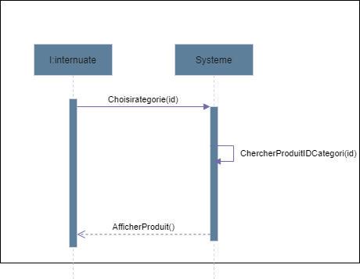

**FIGURE 6 :** DIAGRAMME DE SEQUENCE SYSTEME DE CONSULTER MENU

##### Cas d’utilisation : Rechercher par nom de produit :

|  |  |
| --- | --- |
| **Cas d’utilisation** | Rechercher par nom de produit |
| **Acteur** | Visiteur |

|  |  |
| --- | --- |
| **Pré -condition** | Produits sélectionnés |
| **Post –condition** |  |
| **Scénario nominal** | 1. Ce cas d’utilisation commence quand un Visiteur choisit la recherche par nom de produit. 2. Le visiteur tape un nom d’un produit 3. Le système afficher tous les produits qui contient ce nom |
| **Scénario alternatif** | Le produit que vous cherchez n’est pas trouver. ce scénario recommence au point 02 de scénario nominal.  1. le système informe le Visiteur qu’il n’est des produits pour ce nom. |
| **Cas d’erreur** | Aucun cas d’erreur |

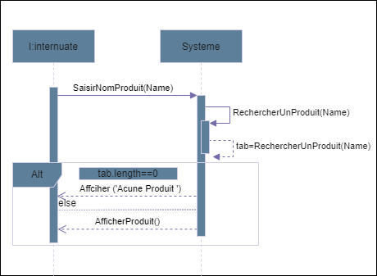**TABLEAU 4 :** DESCRIPTION TEXTUELLE DE CAS D'UTLISATION "RECHERCHER UN PRODUIT PAR NOM ".

**FIGURE 7 :** DIAGRAMME DE SEQUENCE SYSTEME DE RECHERCHER PAR NOM DE PRODUIT.

### Cas d’utilisation Passer une commande :

La figure 8 ci-dessous décrit bien ce diagramme :

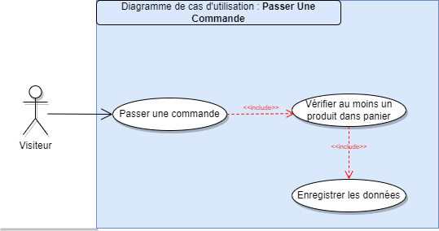

**FIGURE 8 :** DIAGRAMME DE CAS D’UTILISATION PASSER UNE COMMANDE.

|  |  |
| --- | --- |
| **Cas d’utilisation** | Passer une commande |
| **Acteur** | visiteur |
| **Pré -condition** | Page actuelle Panier |
| **Post condition** | La Commande supprime dans le panier |
| **Scénario nominal** | 1. Le visiteur Clique Sur le bouton commandé. 2. Le système vérifié s’il y a un produit dans le panier 3. le visiteur enregistrer leur donnée pour confirmer le commande puis il clique sur bouton valider. 4. Le système vérifié que tous les champs sont remplir 5. Le système affiche un message pour informer le visiteur que le commande   a bien été envoyée |
| **Scénario alternatif** | A1 : lorsqu’il n’est pas un produit dans le  panier, ce scénario recommence au point 02 de scénario nominal. |

|  |  |
| --- | --- |
|  | 1. le système informe le Visiteur qu’il n’est des produits dans le panier pour commander.   A2 : Lorsque tous les champs ne sont pas remplis. ce scénario recommence au point 04 de scénario nominal.   * 1. le système informe le Visiteur que tous les champs sont obligatoires. |
| **Cas d’erreur** | Aucun cas d’erreur. |

**TABLEAU 5 :** DESCRIPTION TEXTUELLE DE CAS D'UTLISATION PASSER UNE COMMANDES.

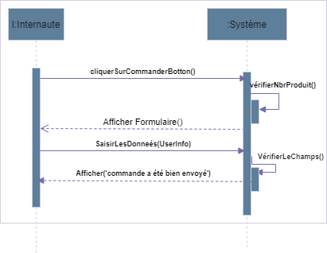

**FIGURE 9** : DIAGRAMME DE SEQUENCE DE SYSTEME DE PASSER UNE COMMANDE.

### Cas d’utilisation Gérer panier :

Le visiteur peut ajouter un produit, modifier, consulter ou supprimer dans son panier.

La figure 10 ci-dessous décrit bien ce diagramme :

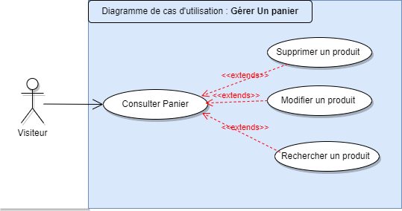

**FIGURE 10 :** DIAGRAMME DE CAS D'UTILISATION DE GERER UN PANIER.

|  |  |
| --- | --- |
| **Cas d’utilisation** | Consulter panier |
| **Acteur** | Visiteur |
| **Pré -condition** | Page actuelle Panier |
| **Post condition** |  |
| **Scénario nominal** | 1. Le visiteur passé au page panier 2. Consulter Son produit 3. Il peut supprimer un produit, modifier la quantité et rechercher a un produit |
| **Scénario alternatif** | Aucun scénario alternatif |

**TABLEAU 6 :** DESCRIPTION TEXTUELLE DE CAS D'UTILISATION CONSULTER PANIER

### Cas d’utilisation : supprimer un produit :

|  |  |
| --- | --- |
| **Cas d’utilisation** | Supprimer un produit |
| **Acteur** | Visiteur |
| **Pré -condition** | Page actuelle : Panier |
| **Post –condition** | Produit supprimé |
| **Scénario nominal** | 1. Le Visiteur choisit le produit à supprimer en cliquant « Supprimer ». 2. Une page de confirmation s’affichera 3. Le Visiteur clique sur « Confirmer ». 4. le système affiche un message de suppression. |

**TABLEAU 7 :** DESCRIPTION TEXTUELLE DE CAS D'UTILISATION DE SUPPRIMER UN PRODUIT.

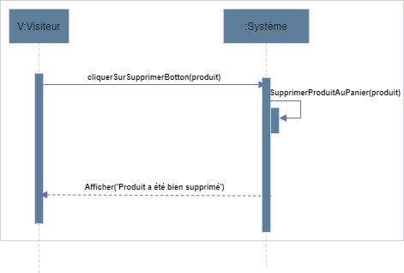

**FIGURE 11 :** DIAGRAMME DE SEQUENCE SYSTEME SUPPRIMER UN PRODUIT.

### Cas d’utilisation : Modifier produit :

|  |  |
| --- | --- |
| **Cas d’utilisation** | Modifier un produit |
| **Acteur** | Visiteur |
| **Pré -condition** | Page actuelle : Panier |
| **Post –condition** | Quantité de Produit Modifié |
| **Scénario nominal** | 1. Le visiteur choisit le produit à modifier. 2. Le visiteur saisir la quantité qu’il souhaite. 3. le système enregistrer la modification. |

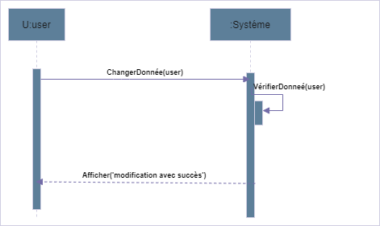**TABLEAU 8 :** DESCRIPTION TEXTUELLE DE CAS D'UTLISATION DE MODIFIER UN PRODUIT.

**FIGURE 12:** DIAGRAMME DE SEQUENCE SYSTEME DE MODIFIER UN PRODUIT.

### Cas d’utilisation de Gérer Commande Au niveau de Client :

Le client peut gérer ses commandes : les consulter et la possibilité des annuler.

La figure 13 ci-dessous décrit bien ce diagramme :

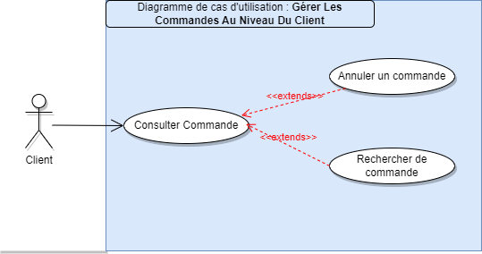

**FIGURE 13 :** DESCRIPTION TEXTUELLE DE CAS D'UTILISATION GERER LES COMMANDES AU NIVEAU DU CLIENT.

* Cas d’utilisation : **Consulter Commande :**

|  |  |
| --- | --- |
| **Cas d’utilisation** | Consulter Commande |
| **Acteur** | Client |
| **Pré -condition** | Client connecté |
| **Post –condition** |  |
| **Scénario nominal** | 1. Le client peut consulter ses commandes 2. Si le commande accepter par l’admin, dans ce cas le client peut télécharger un reçu de cette commande format PDF. 3. Il peut annuler une commande ou bien   chercher une commande par un code |

**TABLEAU 9 :** DESCRIPTION TEXTUELLE DE CAS D'UTILISATION DE CONSULTER UNE COMMANDE.

* Cas d’utilisation : **Annuler Commande :**

|  |  |
| --- | --- |
| **Cas d’utilisation** | Annuler commande |
| **Acteur** | Client |
| **Pré –condition** | Client connecté |
| **Post –condition** | Commande annulé |
| **Scénario nominal** | 1. Le Client choisit le Commande à Annuler en cliquant « Annuler ». 2. Une page de confirmation s’affichera 3. Le Client clique sur « Confirmer ». 4. le système affiche un message d’annulation. |

**TABLEAU 10 :** DESCRIPTION TEXTUELLE DE CAS D'UTILISATION D’ANNULER UNE COMMANDE.

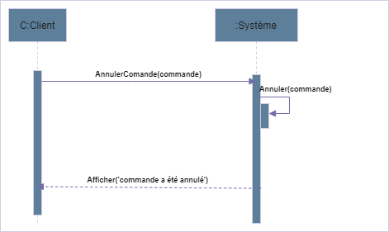

**FIGURE 14 :** DIAGRAMME DE SEQUENCE SYSTEME D'ANNULER UNE COMMANDE.

### Cas d’utilisation de Gérer produit préféré:

Le client peut consulter la liste de mentions j’aime (  ) et la possibilité de retirer Un produit de cette liste.

La figure 15 ci-dessous décrit bien ce diagramme :

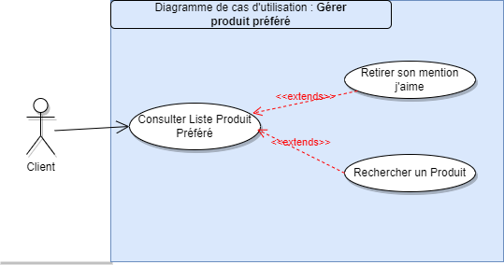

**FIGURE 15 :** DIAGRAMME DE CAS D'UTILISATION DE GERER PRODUIT PREFERE

* Cas d’utilisation : **Retirer son mention j’aime :**

|  |  |
| --- | --- |
| **Cas d’utilisation** | Retirer son mention j’aime |
| **Acteur** | client |
| **Pré –condition** | Client connecté  Page actuelle : liste produits préféré |
| **Post –condition** | J’aime retirer |
| **Scénario nominal** | 1. Le Client choisit le produit pour retirer son j’aime en cliquant j’aime 2. Le système va afficher la nouvelle   liste de préféré |

**TABLEAU 11** : DESCRIPTION TEXTUELLE DE CAS D'UTLISATION RETIRER MENTION J'AIME.

### Cas d’utilisation : Aimer un produit :

Lors de consulter le menu le client peut aimer un produit.

|  |  |
| --- | --- |
| **Cas d’utilisation** | Aimer un produit |
| **Acteur** | Client |
| **Pré –condition** | Client connecté. |
| **Post –condition** | Produit ajouté dans la liste de produits  préféré. |
| **Scénario nominal** | 1. Le Client choisit le Produit à aimer en cliquant « j’aime ». 2. le système le couleur de cœur change   de gris en rouge. |

**TABLEAU 12 :** DESCRIPTION TEXTUELLE DE CAS D'UTILISATION D’AIMER UN PRODUIT.

### Cas d’utilisation : Évaluer un produit:

Lors de consulter le menu le client peut Évaluer un produit en lui attribuant sous forme des étoiles.

|  |  |
| --- | --- |
| **Cas d’utilisation** | Évaluer un produit |
| **Acteur** | Client |
| **Pré –condition** | Client connecté. |
| **Post –condition** | Produit évalué |
| **Scénario nominal** | 1. Le Client choisit le Produit à évaluer. 2. Il sélectionne le nombre des étoiles. 3. La couleur des étoiles choisit vire de gris au jaune. |

**TABLEAU 13** DESCRIPTION TEXTUELLE DE CAS D'UTILISATION D’EVALUER UN PRODUIT.

### Cas d’utilisation : S’authentifier:

|  |  |
| --- | --- |
| **Cas d’utilisation** | S’authentifier |
| **Acteurs** | Client, admin, user |
| **Pré –condition** | Système en marche |
| **Post –condition** | Acteur authentifié |

|  |  |
| --- | --- |
| **Scénario nominal** | 1. L’acteur saisit son email et son mot de passe 2. Le système vérifier les paramètres. 3. Le système redirige l’acteur vers son espace selon son rôle. |
| **Scénario alternatif** | Si le mot de passe ou l’adresse email sont incorrect : ce scénario recommence au point 01  du scénario nominal. |
| **Cas d'erreur** | E1 : Si l’acteur n’existe pas le système affiche  un message d’erreur «utilisateur non trouvé» |

**TABLEAU 14:** DESCRIPTION TEXTUELLE DE CAS D'UTILISATION D’AUTHENTIFIER**.**

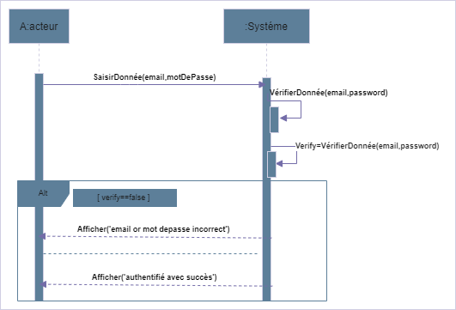

**FIGURE 16 :** DIAGRAMME DE SEQUENCE SYSTEME D’'AUTHENTIFIER.

### Cas d’utilisation : Gérer les notifications :

User de site peut consulter son notification et la possibilité de Supprimer une notification ou bien toutes les notifications.

La figure 17 ci-dessous décrit bien ce diagramme :

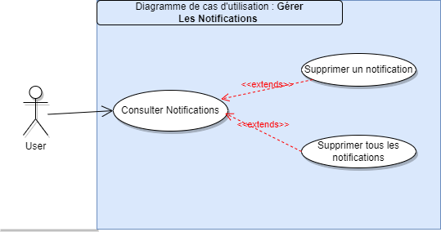

**FIGURE 17 :** DIAGRAMME DE CAS D'UTILISATION DE GERER LES NOTIFICATIONS.

|  |  |
| --- | --- |
| **Cas d’utilisation** | Consulter notification |
| **Acteur** | user |
| **Pré –condition** | User connecté |
| **Post –condition** |  |
| **Scénario nominal** | 1. User cliquer sur icone de notification pour consulter les notifications. 2. Si la notification n’est pas lue, elle est en couleur noir. 3. Si la notification est lue, elle est en couleur gris. 4. User peut supprimer une notification ou   bien supprimer tous les notifications. |

**TABLEAU 15:** DESCRIPTION TEXTUELLE DE CAS D'UTLISATION DE CONSULTER NOTIFICATION.

### Cas d’utilisation : Modifier Profil :

Les utilisateurs de mon application peuvent modifier leurs informations personnelles, leur mot de passe et leur adresse e-mail.

La figure 18 ci-dessous décrit bien ce diagramme :

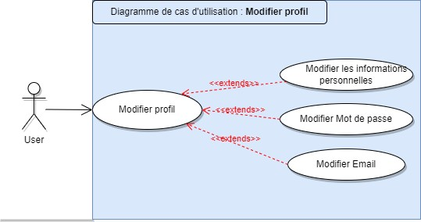

**FIGURE 18** DIAGRAMME DE CAS D'UTILISATION DE MODIFIER PROFIL.

* **Cas d’utilisation** de Modifier les informations personnelles :

|  |  |
| --- | --- |
| **Cas d’utilisation** | Modifier les informations personnelles |
| **Acteur** | User |
| **Pré –condition** | User connectée |
| **Post –condition** | Profil modifiée |
| **Scénario nominal** | 1. User modifier les données personnelles qu’il souhaite. 2. Le système vérifier les données saisit 3. le système enregistrer la modification. |
| **Scénario alternatif** | 1. Image de type diffèrent que (jpg, png, gif, svg, jpeg).    * le système affiche erroné message 2. Longueur de nom et prénom inférieur que 4 caractères ou supérieur que 8 caractères.    * le système affiche erroné message 3. Numéro de téléphone contient de chaine du caractère ou bien sa longueur inférieure que 8 chiffres.    * le système affiche erroné message |

**TABLEAU 16 :** DESCRIPTION TEXTUELLE DE CAS D'UTLISATION DE MODIFIER LE PROFIL.

* **Cas d’utilisation** de Modifier Mot de Passe:

|  |  |
| --- | --- |
| **Cas d’utilisation** | Modifier Mot de Passe |
| **Acteur** | User |
| **Pré –condition** | User connectée |
| **Post –condition** | Profil modifiée |
| **Scénario nominal** | 1. Saisir le mot de passe ancien 2. Saisir le nouveau mot de passe et la confirmation mot de passe. 3. le système enregistrer la modification. |
| **Scénario alternatif** | 1. l’ancien mot de passe incorrect    * le système affiche erroné message 2. La confirmation mot de passe n’est pas identique que le nouveau mot de passe.    * le système affiche erroné message |

**TABLEAU 17** DESCRIPTION TEXTUELLE DE CAS D'UTILISATION DE MODFIER MOT DE PASSE

* **Cas d’utilisation** de Modifier Email :

|  |  |
| --- | --- |
| **Cas d’utilisation** | Modifier Email |
| **Acteur** | User |
| **Pré –condition** | User connectée |
| **Post –condition** | Profil modifiée |
| **Scénario nominal** | 1. Saisir le nouvel email. 2. Cliquer sur Botton change email sur votre email curent. 3. le système enregistrer la modification. |
| **Scénario alternatif** | 1. saisir un email invalide    * le système affiche erroné message |

**TABLEAU 18** DESCRIPTION TEXTUELLE DE CAS D’UTILISATION DE MODIFIER EMAIL.

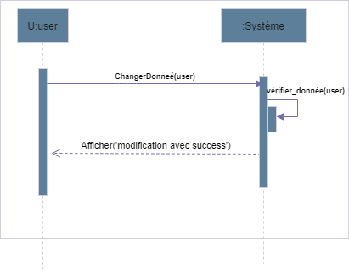

**FIGURE 19 :** DIAGRAMME DE SEQUENCE SYSTEME DE MODIFIER PROFIL.

### Diagramme de cas d'utilisation : Gérer Les Commandes Au Niveau Admin

L’admin de l’application peut consulter les commandes, il peut les accepter, Rejeter ou bien Supprimer après l’accepter.

La figure 20 ci-dessous décrit bien ce diagramme :

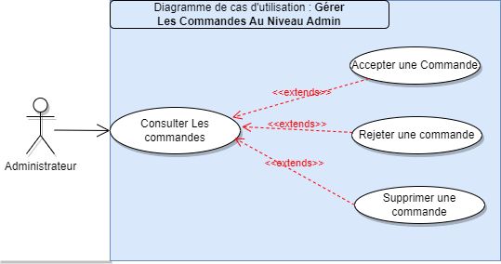

**FIGURE 20:** DIAGRAMME DE CAS D'UTILISATION DE GERER LES COMMANDES AU NIVEU D'ADMINISTRATEUR.

### Cas d’utilisation : Accepter une commande :

|  |  |
| --- | --- |
| **Cas d’utilisation** | Accepter une commande |
| **Acteur** | Admin |
| **Pré –condition** | * Admin connecté * Page actuelle liste des commandes |
| **Post –condition** | Commande accepté |
| **Scénario nominal** | 1. L’admin choisit le Commande à Accepter en cliquant « Accepter ». 2. Une page de confirmation s’affichera 3. L’admin clique sur « Confirmer ». 4. le système envoyé une notification au client de cette commande que sa   commande a été accepté. |
| **Scénario alternatif** | Aucun scénario alternatif |

**TABLEAU 19 :** DESCRIPTION TEXTUELLE DE CAS D'UTLISATION D’ACCEPTER UNE COMMANDE.

### Cas d’utilisation : Rejeter une commande :

|  |  |
| --- | --- |
| **Cas d’utilisation** | Rejeter une commande |
| **Acteur** | admin |
| **Pré –condition** | * Admin connecté * Page actuelle liste des commandes |
| **Post –condition** | Commande rejeté |
| **Scénario nominal** | 1. L’admin choisit le Commande à Rejeter en cliquant « Rejeter ». 2. Une page de confirmation s’affichera 3. L’admin clique sur « Confirmer ». 4. le système envoyé une notification au client de cette commande que sa commande a été rejeté. |

**TABLEAU 20 :** DESCRIPTION TEXTUELLE DE CAS D'UTILISATION DE REJETER UNE COMMANDE

### Cas d’utilisation de Gérer Produit :

L’admin peut créer un produit, consulter, mettre à jour ou supprimer les produits existants.

La figure 21 ci-dessous décrit bien ce diagramme :

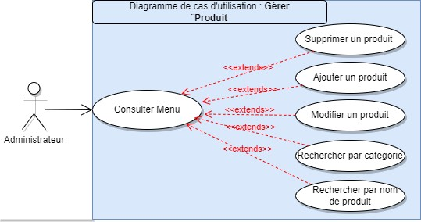

**FIGURE 21 :** DIAGRAMME DE CAS D'UTILISATION DE GERER LES PRODUITS.

### Cas D’utilisation : Ajouter Un Produit :

|  |  |
| --- | --- |
| **Cas d’utilisation** | Ajouter un produit |
| **Acteur** | Admin |
| **Pré –condition** | * Admin connecté |
| **Post –condition** | Produit ajoutée |
| **Scénario nominal** | 1. L’admin cliquer sur ajouter produit. 2. L’admin remplit les champs. 3. Remplit l’option supplément s’il veut. 4. L’admin cliquer sur ajouter. 5. Le système afficher un message d’ajouter. |
| **Scénario alternatif** | A1 : si les champs manquantes, ce scénario recommence au point 02 du scénario  nominal. |
| **Cas d'erreur** | si le nom de produit existe, le système  affiche un message « produit existe » |

**TABLEAU 21 :** DESCRIPTION TEXTUELLE DE CAS D'UTLISATION D’AJOUTER UN PRODUIT

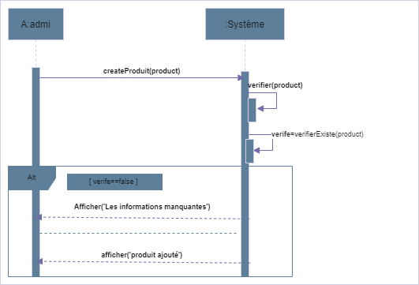

**FIGURE 22** : DIAGRAMME DE SEQUENCE SYSTEME D’AJOUTER UN PRODUIT.

### Cas D’utilisation : Consulter Statistique :

L’admin peut consulter les statistiques, les nombre des clients, nombre commande, nombre de options .

|  |  |
| --- | --- |
| **Cas d’utilisation** | Consulter statistique |
| **Acteur** | admin |
| **Pré –condition** | Admin connecté |
| **Post –condition** | Consulte tableau de bord |
| **Scénario nominal** | Admin accède à son tableau de bord |
| **Scénario alternatif** | Aucun scénario alternatif |

**TABLEAU 22 :** DESCRIPTION TEXTUELLE DE CAS D'UTILISATION DE CONSULTER STATISTIQUE.

### Cas D’utilisation : Gérer Client:

L’admin peut consulter les clients de l’application et la possibilité de supprimer.

La figure 23 ci-dessus décrit bien ce diagramme :

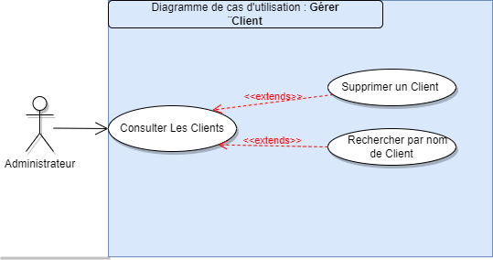

**FIGURE 23** DIAGRAMME DE CAS D’UTILISATION DE GERER CLIENT.

### Cas D’utilisation : Gérer Options :

L’admin peut consulter les options de l’application, les modifier et la possibilité de supprimer. La figure 24 ci-dessous décrit bien ce diagramme :

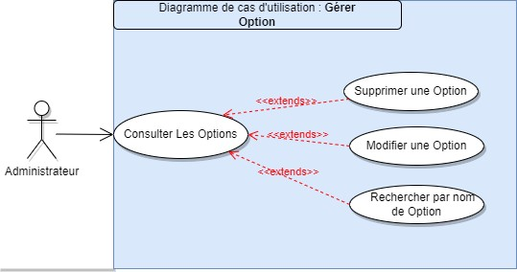

**FIGURE 24 :** DIAGRAMME DE CAS D’UTILISATION DE GERER OPTION

### Cas d’utilisation : Modifier une option :

|  |  |
| --- | --- |
| **Cas d’utilisation** | Modifier une option |
| **Acteur** | Admin |
| **Pré –condition** | Admin connecté |
| **Post –condition** | Option modifié |
| **Scénario nominal** | 1. L’admin choisit l’option à modifier. 2. L’admin saisir les modifications 3. L’admin clique sur modifier 4. le système enregistrer la modification. 5. Le système afficher message de modification. |
| **Scénario alternatif** | Aucun scénario alternatif |

**TABLEAU 23 :** DESCRIPTION TEXTUELLE DE CAS D'UTLISATION DE MODIFIER UNE OPTION.

### Cas d’utilisation de Gérer Catégories :

L’admin peut créer une catégorie, consulter, mettre à jour ou supprimer les catégories existants.

La figure 25 ci-dessous décrit bien ce diagramme :

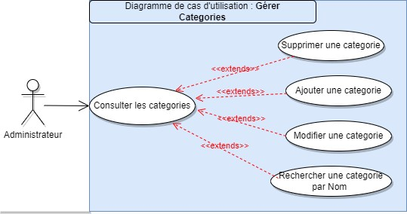

**FIGURE 25 :** DIAGRAMME DE CAS D’UTILISATION DE GERER CATEGORIES.

### Cas d’utilisation : Ajouter une catégorie :

|  |  |
| --- | --- |
| **Cas d’utilisation** | Ajouter une catégorie |
| **Acteur** | Admin |
| **Pré –condition** | Admin connecté |
| **Post –condition** | Catégorie ajouté |
| **Scénario nominal** | 1. Admin cliquer sur Botton ajouter catégorie. 2. L’admin Saisit les informations de formulaire 3. L’admin clique sur ajouter 4. Le système affiche un message d’ajout |
| **Scénario alternatif** | **A1** : si les informations du formulaire manquantes le système afficher un message  « « les informations obligatoire » » |
| **Cas d’erreur** | **E1** : si le Name de catégorie existe déjà le  système affiché message « catégorie existe » |

**TABLEAU 24 :** DESCRIPTION TEXTUELLE DE CAS D'UTILISATION D'AJOUTER UNE CATEGORIE.

## Conclusion :

Dans ce chapitre, j'ai présenté la première phase du cycle de développement d'une application : l'expression des besoins. Dans la deuxième phase, qui sera le sujet du prochain chapitre, il s'agira de l'analyse de l'application et de la compréhension du système. Dans la première phase, le système est considéré comme une boîte noire.

# Chapitre 4: Analyse

### Introduction :

La phase d’analyse consiste d’identifier les classes et les objets de nos applications. Dans ce chapitre je vais présenter les données de chaque classe et le diagramme de classe de FoodBundle.

## Catalogue de données :

|  |  |  |
| --- | --- | --- |
| **Champs** | **Type** | **Description** |
| **Classe User** | | |
| id | Int | Identifiant d’une user |
| Name | String | nom d’un user |
| lastname | String | prénom d’un user |
| email | String | email d’un user |
| password | String | mot de passe d’un user |
| Isadmin | boolean | Pour identifier l’user est un  admin ou bien un client |
| Photo | String | Image d’un user |
| numero_tlf | Int | Numéro téléphone d’un user |
| email_verified_at | Timestamp | Vérifier si email vérifier ou  non. |
| remember_token | String | Token pour vérifier email. |
| created_at | Timestamp | La date et heure de création  d’un user. |
| updated_at | Timestamp | La date et heure de  modification d’un user. |
| password_token | String | Le Code Vérification pour  changer le mot e passe. |
| password_token_send_at | Timestamp | La date et heure d’envoyer  password token sur email. |
| **Classe Catégorie** | | |
| id | Int | Identifiant d’une catégorie |
| Name | String | Name d’une catégorie |
| PhtotoCatg | String | Image d’une catégorie |

|  |  |  |
| --- | --- | --- |
| created_at | Timestamp | La date et heure de création  d’une catégorie. |
| updated_at | Timestamp | La date et heure de  modification d’une catégorie. |
|  |  |  |
| **Classe Commande** | | |
| id | Int | Identifiant d’une Commande |
| Nom | Strin | Name d’un user |
| adresse_email | String | Email d’un user |
| Ville | String | Ville d’un user |
| Pays | String | Pays d’un user |
| Code_Postal | Int | Code postale d’un user |
| Prenom | String | Prénom d’un user |
| Numero_tlf | Int | Numéro téléphone d’un user |
| Adresse | String | Adresse d’un user |
| Prix_Total | Double | Prix totale de commande |
| user_id | Int | id d’un user qui envoyer le  commande |
| statu | Int | 0 : commande en cours 1 : commande accepté  3 : commande rejeté |
| Code_Commande | Int | Code pour chaque Commande |
| created_at | Timestamp | La date et heure de création  d’une Commande. |
| updated_at | Timestamp | La date et heure de  modification d’une Commande. |
| **Classe**  **Ligne_De_Commande** | | |
| id | Int | Identifiant d’une ligne de  commande |
| Quantity | Int | Quantité commandé |

|  |  |  |
| --- | --- | --- |
| prix_ligne_commande | Double | Prix total de cette ligne de  commande |
| commande_id | Int | Pour identifier la commande  de cette ligne de commande |
| product_id | Int | Pour vérifier les produits de  cette commande |
| created_at | Timestamp | La date et heure de création  d’une ligne de commande. |
| updated_at | Timestamp | La date et heure de modification d’une ligne de  commande. |
| **Classe**  **ligne_commande_options** | | |
| id | Int | Identifiant d’une ligne de  commande option |
| nameOption | String | Name de l’option |
| lign_commande_id | Int | Identifiant ligne de commande |
| created_at | Timestamp | La date et heure de création  d’une notification |
| updated_at | Timestamp | La date et heure de modification d’une  notification |
| **Classe Notifications** | | |
| id | Int | Identifiant une notification |
| User_id | Int | Id de User qui reçut la  notification. |
| Commande_id | Int | Id de commande |
| message | String | Message de notification |
| etat | boolean | Etat de Notification : 0 : message non lue  1 : message lue |
| created_at | Timestamp | La date et heure de création  d’une notification |

|  |  |  |
| --- | --- | --- |
| updated_at | Timestamp | La date et heure de  modification d’une notification |
| **Classe Option** | | |
| id | Int | Identifiant une Option |
| nameOption | String | Name de l’option |
| category_id | Int | Identifiant de catégorie |
| created_at | Timestamp | La date et heure de création  d’une Option |
| updated_at | Timestamp | La date et heure de  modification d’une Option |
| **Classe option_specifiques** | | |
| id | Int | Identifiant une  option_specifiques |
| nameOptionSpecifique | String | Name de l’option spécifique |
| prixOptionSpecifique | Double | Prix de l’option spécifique |
| product_id | Int | Identifiant de produit |
| created_at | Timestamp | La date et heure de création  d’une option_specifiques |
| updated_at | Timestamp | La date et heure de  modification d’une option_specifiques |
| **Classe Products** | | |
| id | Int | Identifiant un produit |
| nameProduct | String | Name d’un produit |
| PrixProduct | Double | Prix d’un produit |
| PhotoProduct | String | Image d’un produit |
| id_category | Int | Identifiant de catégorie |
| created_at | Timestamp | La date et heure de création  d’un produit |
| updated_at | Timestamp | La date et heure de modification d’un produit |

|  |  |  |
| --- | --- | --- |
| **Classe favorites** | | |
| Product_id | Int | Identifiant d’un produit |
| User_id | Int | Identifiant d’un user |
| created_at | Timestamp | La date et heure de création  d’une favorite |
| updated_at | Timestamp | La date et heure de  modification d’une favorite |
| **Classe rates** | | |
| id | Int | Identifiant d’une rate |
| User_id | Int | Identifiant d’une user |
| Product_id | Int | Identifiant d’un produit |
| rate | Int | Le nombre d'étoiles pour le  produit. |
| created_at | Timestamp | La date et heure de création  d’une favorite |
| updated_at | Timestamp | La date et heure de  modification d’une favorite |

**TABLEAU 25:** DICTIONNAIRE DE DONNEES.

## Diagramme de classes :

Le diagramme de classes décrit les classes d’une application et leurs relations statiques.

La figure 25 ci-dessous décrit bien ce diagramme.

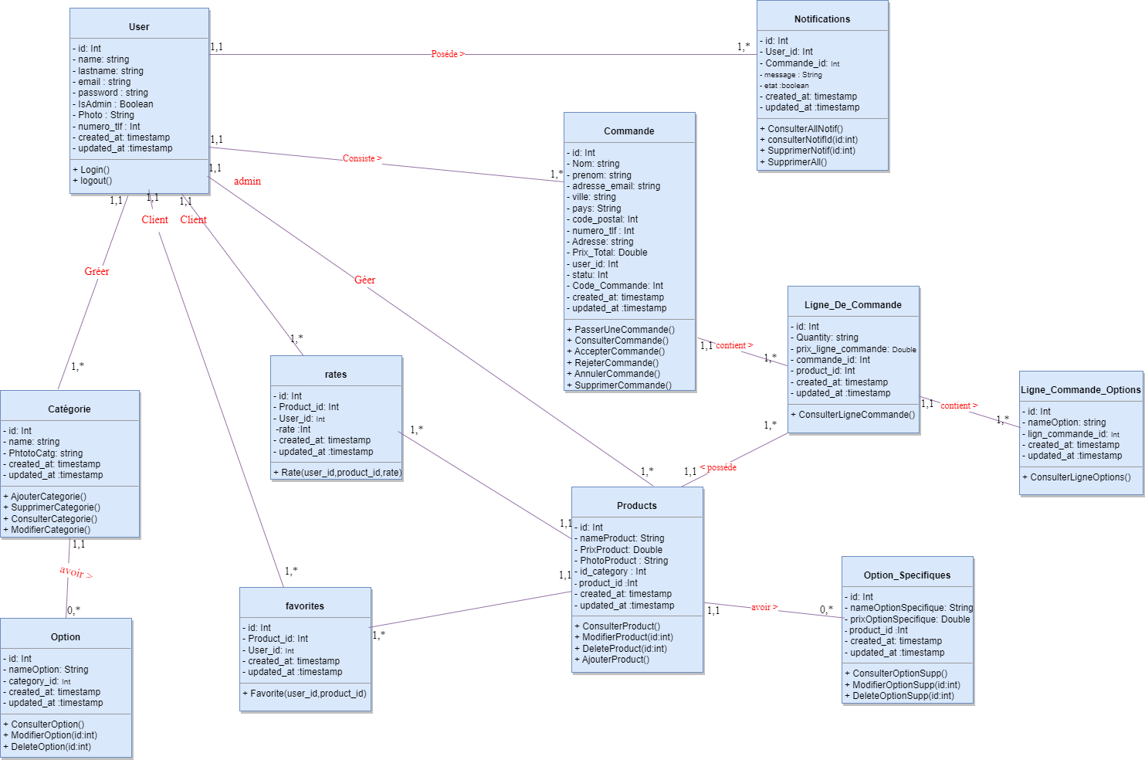

**FIGURE 26 :**DIAGRAMME DE CLASSE GLOBALE.

## Conclusion :

Dans ce chapitre, j’ai présenté le diagramme de classe de mon application, ainsi le dictionnaire de données et finalement la réalisation qui sera le sujet de chapitre suivant.

# Chapitre 5 : La réalisation

## Introduction :

Ce chapitre consiste de de présenter l’environnement matériel et logiciel qu’il sera utilisé pour la réalisation de mon application avec ses principales interfaces graphique.

## Environnement utilisé :

### Environnement Matériel :

Le matériel utilisé est mon ordinateur portable ASUS.

* + - * RAM : 8GO
      * Processeur : i7 5émé génération
      * Carte graphique : NVIDIA GeForce 820m

### Environnement logiciel :

La réalisation d’une application web nécessite plusieurs logiciels à utiliser, parmi

ces logiciels :

### Visual Studio Code :

Visual Studio Code est un [éditeur de code](https://fr.wikipedia.org/wiki/%C3%89diteur_de_texte) extensible développé par Microsoft pour Windows, [Linux](https://fr.wikipedia.org/wiki/Linux) et [MacOs](https://fr.wikipedia.org/wiki/MacOS) [2].



**FIGURE 27** : LOGO VISUAL STUDIO CODE.

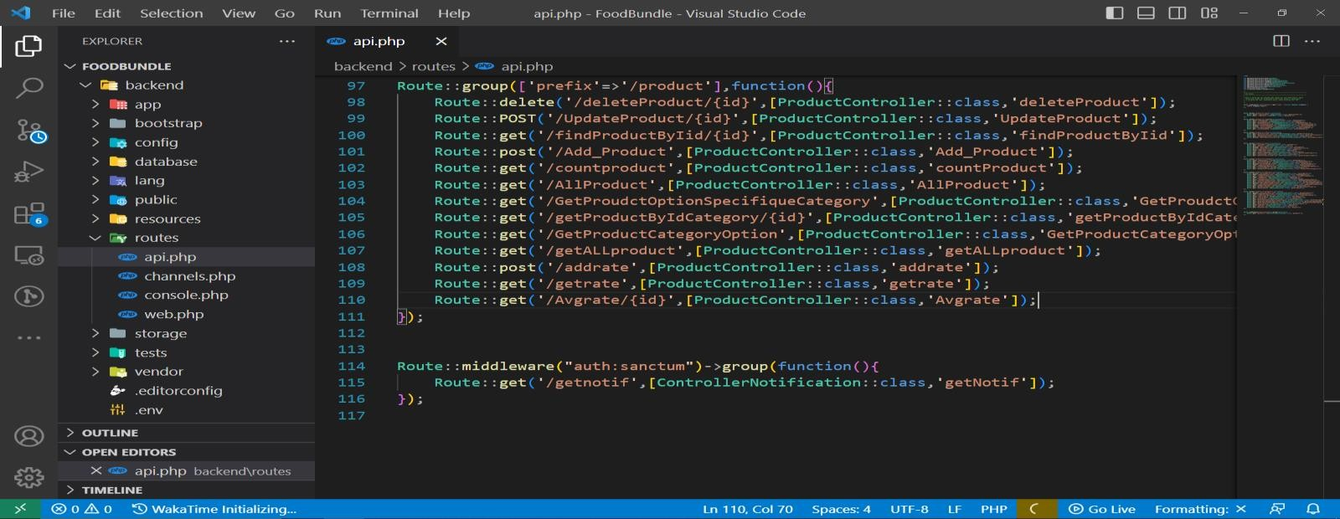

**FIGURE 28** : INTERFACE VISUAL STUDIO CODE DANS APPLICATION FOODBUNDLE

### Xampp:

XAMPP est un ensemble de [logiciels](https://fr.wikipedia.org/wiki/Logiciel) permettant de mettre en place un [serveur Web](https://fr.wikipedia.org/wiki/Serveur_Web) local, un [serveur FTP](https://fr.wikipedia.org/wiki/Serveur_FTP) et un [serveur de messagerie électronique](https://fr.wikipedia.org/wiki/Serveur_de_messagerie_%C3%A9lectronique).[3]



### Draw.io :

**FIGURE 29 :** LOGO XAMPP

Draw.io est une application gratuite en ligne, accessible via son navigateur (protocole https) qui permet de dessiner des diagrammes ou des organigrammes.[4]



**FIGURE 30 :** LOGO DRAW.IO

### Google chrome :

Chrome est un [navigateur web](https://fr.wikipedia.org/wiki/Navigateur_web) [propriétaire](https://fr.wikipedia.org/wiki/Logiciel_propri%C3%A9taire) développé par [Google](https://fr.wikipedia.org/wiki/Google) depuis 2008, basé sur le projet libre [Chromium](https://fr.wikipedia.org/wiki/Chromium) fonctionnant sous [Windows](https://fr.wikipedia.org/wiki/Windows), [Mac,](https://fr.wikipedia.org/wiki/Mac_OS_X) [Linux](https://fr.wikipedia.org/wiki/Linux), [Android](https://fr.wikipedia.org/wiki/Android) et [iOS](https://fr.wikipedia.org/wiki/IOS_(Apple)). [5]



**FIGURE 31** : LOGO GOOGLE CHROME

##### Adobe XD :

Adobe XD est un outil de conception vectorielle pour les [applications Web](https://fr.wikipedia.org/wiki/Application_web) et mobiles, Développée publié par [Adobe Inc..](https://fr.wikipedia.org/wiki/Adobe_Inc) [6]



### Postman :

**FIGURE 32 :** LOGO ADOBE XD

Postman permet de construire et d’exécuter des requêtes HTTP, de les stocker dans un historique afin de pouvoir les rejouer, mais surtout de les organiser en Collections. [7]



**FIGURE 33:**LOGO POSTMAN

### MySQL :

**MySQL** est un [système de gestion de bases de données](https://fr.wikipedia.org/wiki/Syst%C3%A8me_de_gestion_de_base_de_donn%C3%A9es) relationnelles (SGBDR). Il est distribué sous une double licence [GPL](https://fr.wikipedia.org/wiki/Licence_publique_g%C3%A9n%C3%A9rale_GNU) et [propriétaire.](https://fr.wikipedia.org/wiki/Logiciel_propri%C3%A9taire) [8]



**FIGURE 34 :** LOGO MYSQL

### Environnement de développement :

### Vue.js :

Vue.js est un [Framework JavaScript](https://fr.wikipedia.org/wiki/Framework_JavaScript) [open-source](https://fr.wikipedia.org/wiki/Open_source) utilisé pour construire des interfaces utilisateur et des [applications web monophages.](https://fr.wikipedia.org/wiki/Application_web_monopage) [9]



### Vuetify :

**FIGURE 35 :** LOGO VUE.JS

Vuetify est un Framework d'interface utilisateur complet construit sur Vue.js. L'objectif du projet est de fournir aux développeurs les outils dont ils ont besoin pour créer des expériences utilisateur riches et engageantes. [10]



**FIGURE 36 :** LOGO VUETIFY.

### Laravel :

Laravel est un Framework [web](https://fr.wikipedia.org/wiki/Web_application) [open-source](https://fr.wikipedia.org/wiki/Open-source) écrit en [PHP](https://fr.wikipedia.org/wiki/PHP) respectant le principe **modèle-vue- contrôleur** et entièrement développé en [programmation orientée objet.](https://fr.wikipedia.org/wiki/Programmation_orient%C3%A9e_objet)[11]



**FIGURE 37 :** LOGO LARAVEL

##### Github :

GitHub est un [service web](https://fr.wikipedia.org/wiki/Service_web) d'[hébergement](https://fr.wikipedia.org/wiki/H%C3%A9bergeur_web) et de gestion de [développement de logiciels](https://fr.wikipedia.org/wiki/D%C3%A9veloppement_de_logiciel), utilisant le [logiciel de gestion de versions](https://fr.wikipedia.org/wiki/Logiciel_de_gestion_de_versions) [Git](https://fr.wikipedia.org/wiki/Git).[12]



**FIGURE 38:**LOGO GITHUB

## Principales interfaces : 5.2.1.Page D’accueil :

Ci-joint la première interface qui apparaît à l’internaute dans notre site web

FoodBundle.

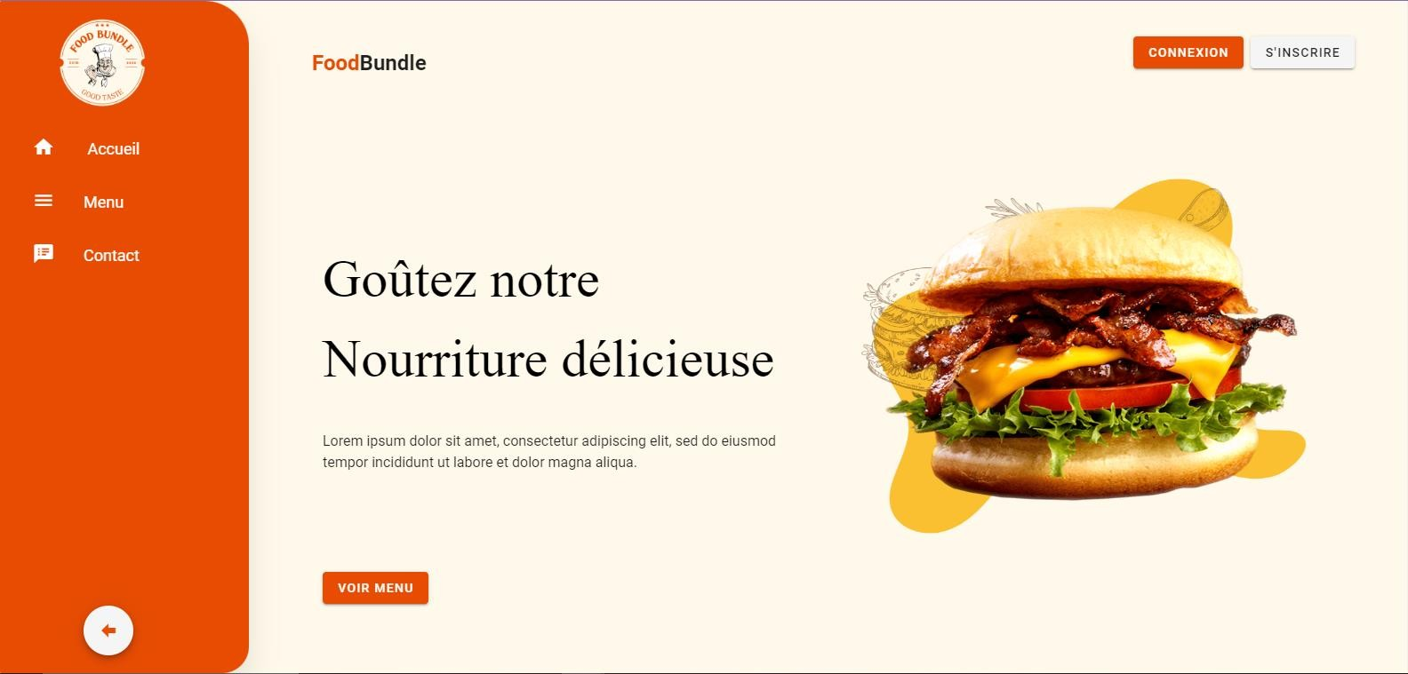

**FIGURE 39** PAGE D'ACCUEIL

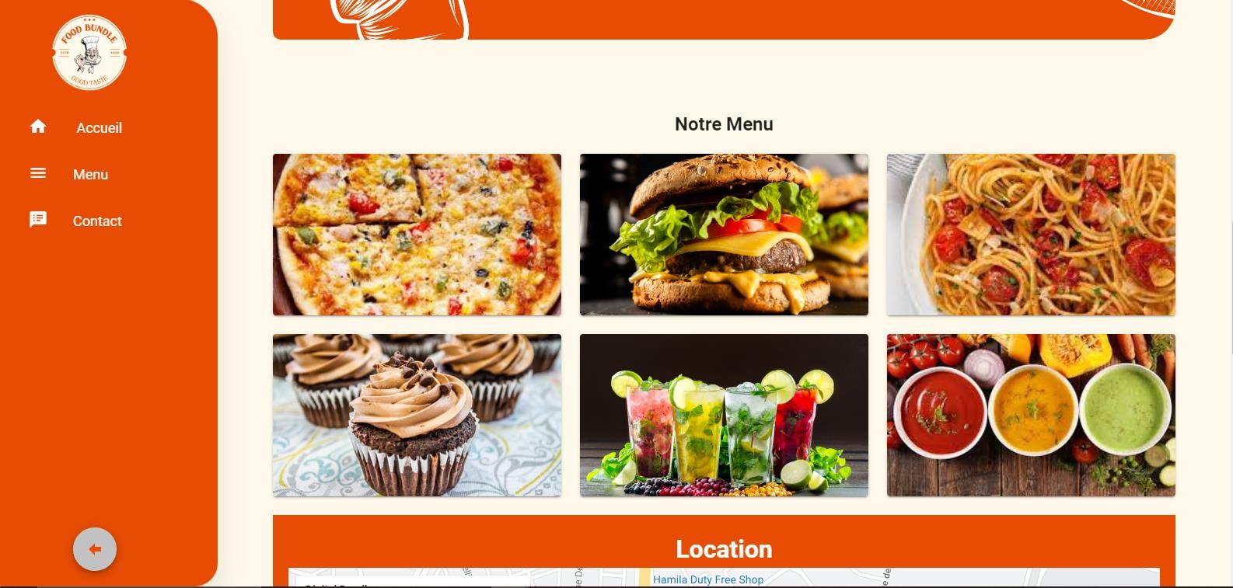

**FIGURE 40** MENU DE FOODBUNDLE

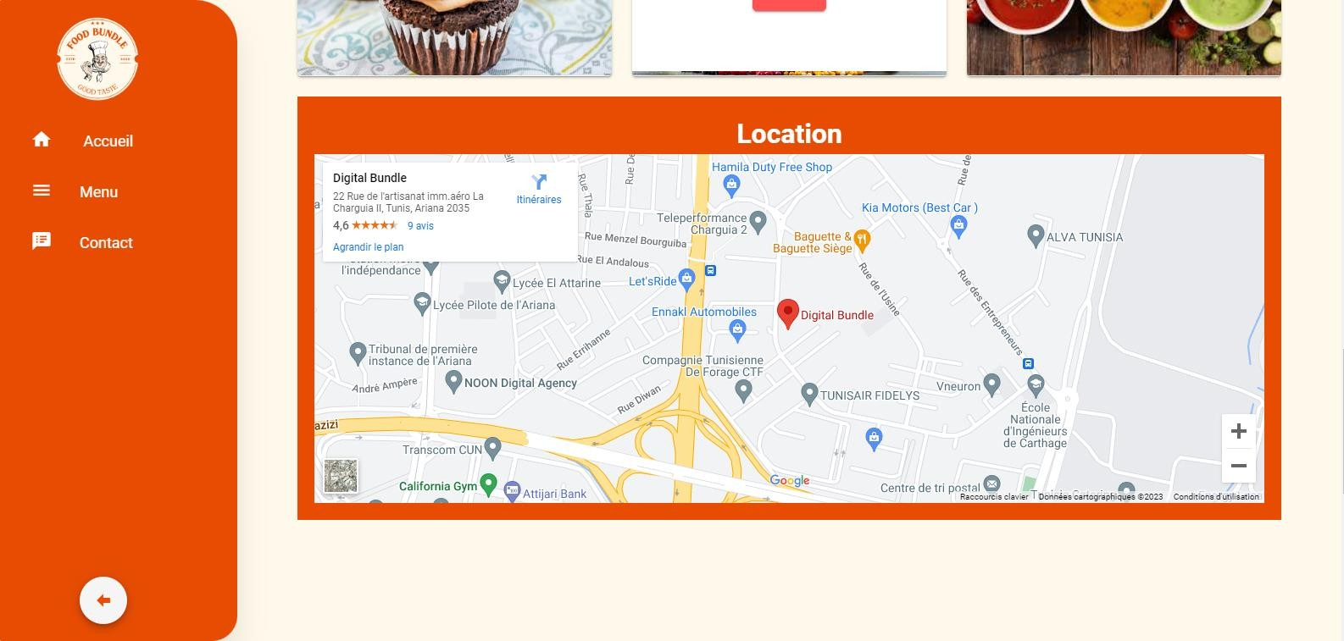

**FIGURE 41** LOCATION DE FOODBUNDLE

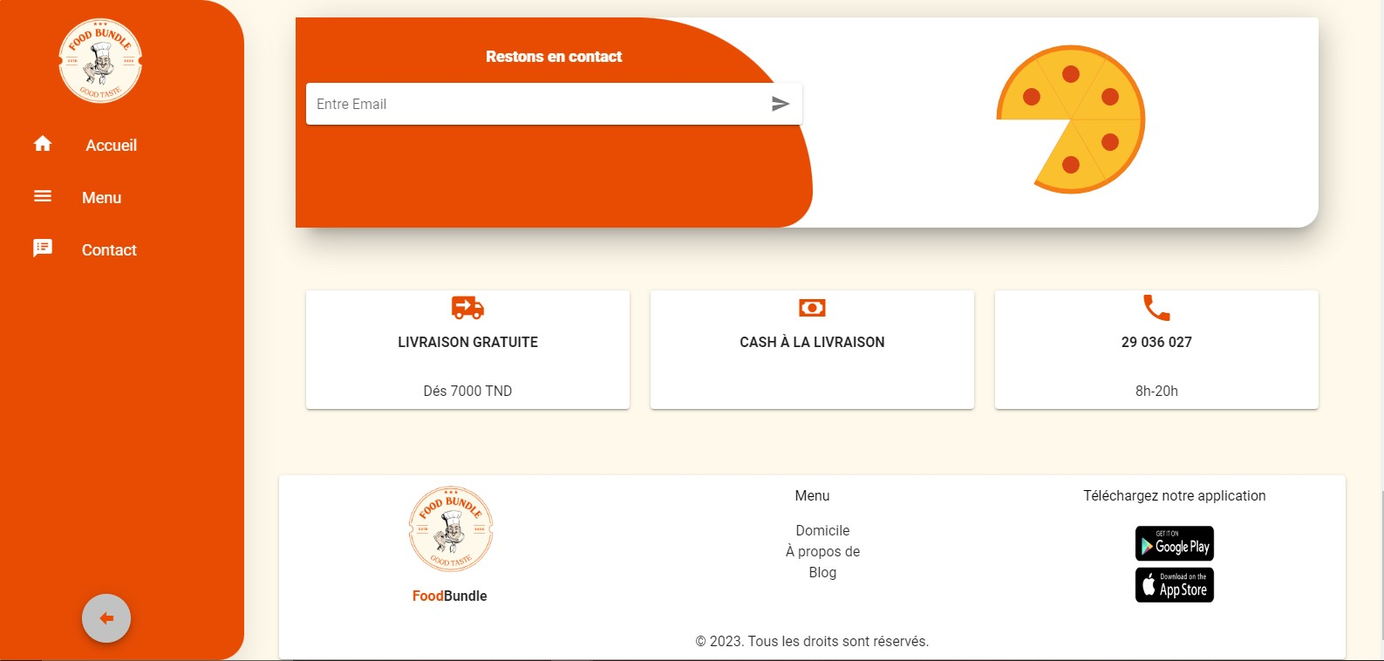

**FIGURE 42** BLOC DE CONTACT

## Interface S’identifier :

L’administrateur et le client peuvent aussi accéder à leur espace comme l’indique la figure 43 ci-dessous.

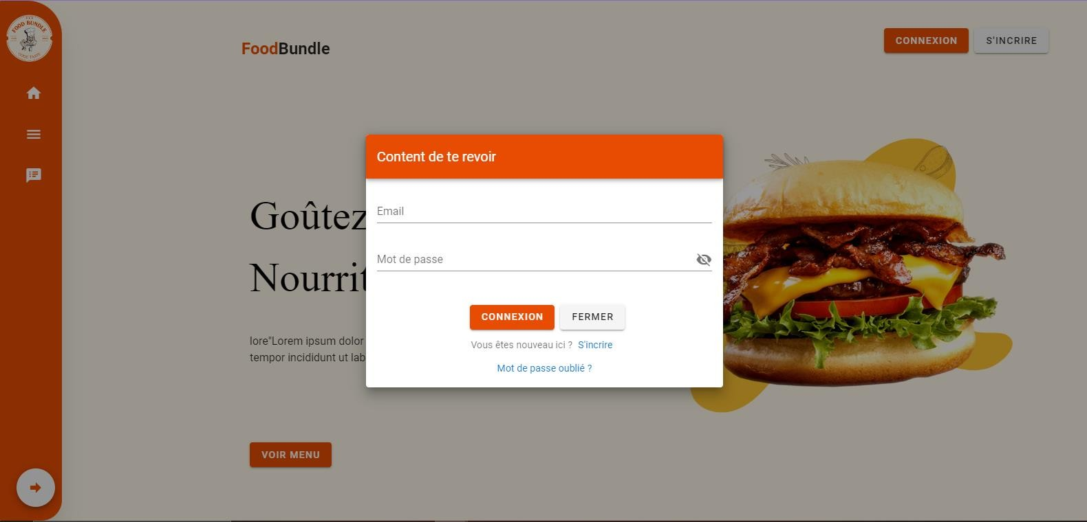

**FIGURE 43** INTERFACE S'IDENTIFIER.

## Interface S’enregistrer :

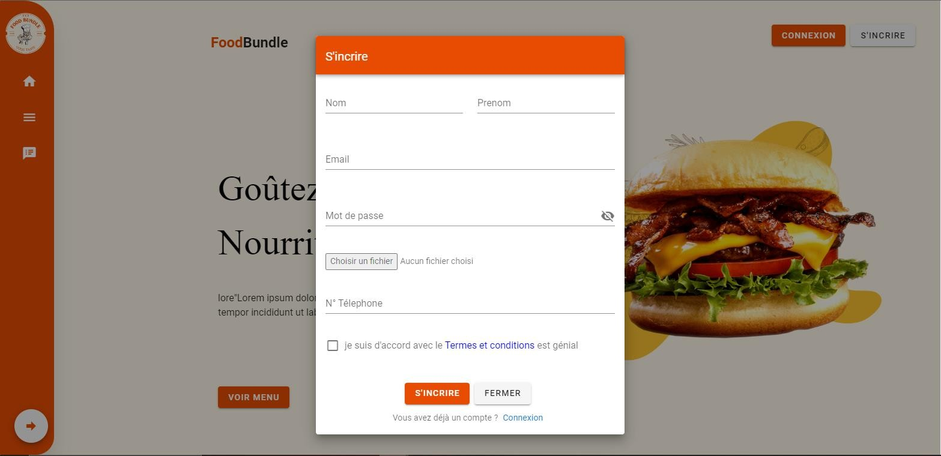Pour bénéficier de l'application, il doit s'inscrire en remplissant les champs indiqués, comme le montre la figure 44.

**FIGURE 44** INTERFACE S'INSCRIRE.

## Principale interface pour changer mot de passe:

### Page oublié Mot de Passe :

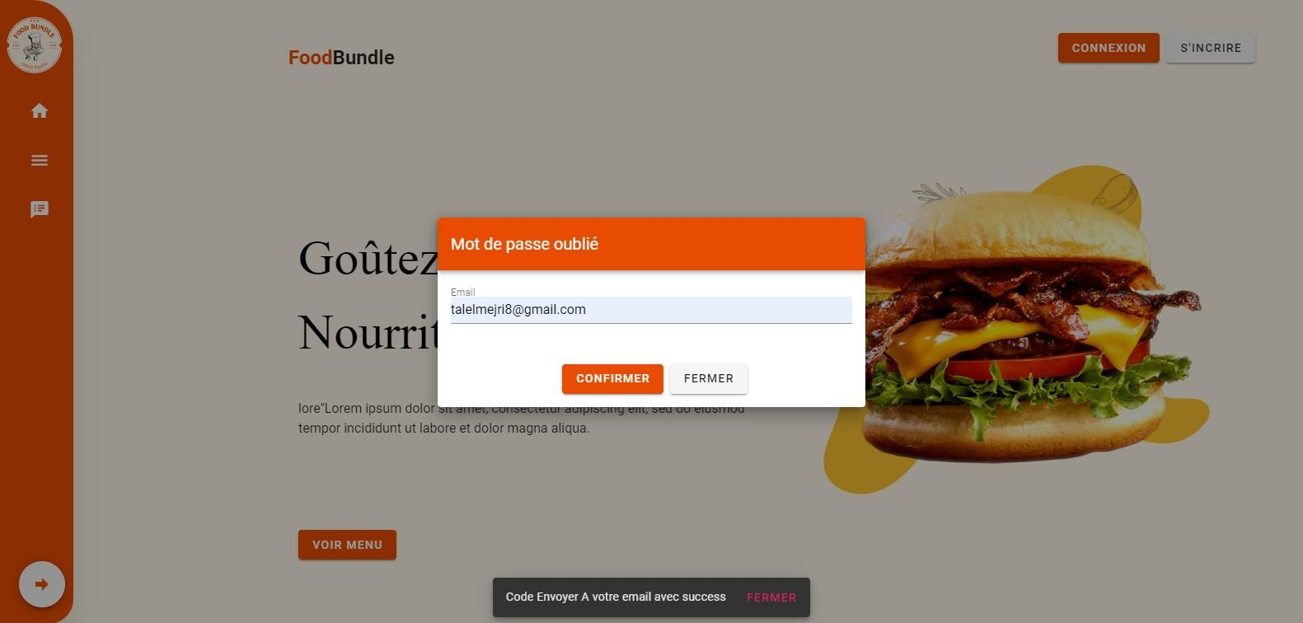

**FIGURE 45** INTERFACE OUBLIE MOT DE PASSE.

### Page dans Gmail pour confirmer le changement de mot de passe :

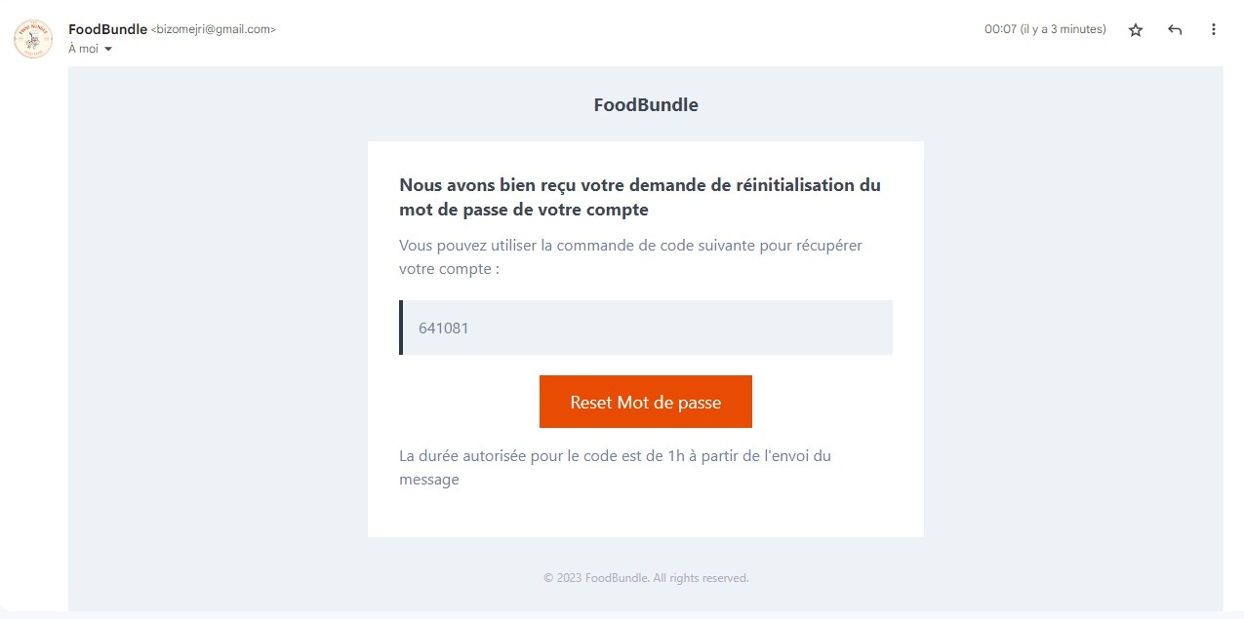

**FIGURE 46** PAGE DANS GMAIL POUR CONFIRMER LE CHANGEMENT DE MOT DE PASSE.

### Page pour changer le mot de passe :

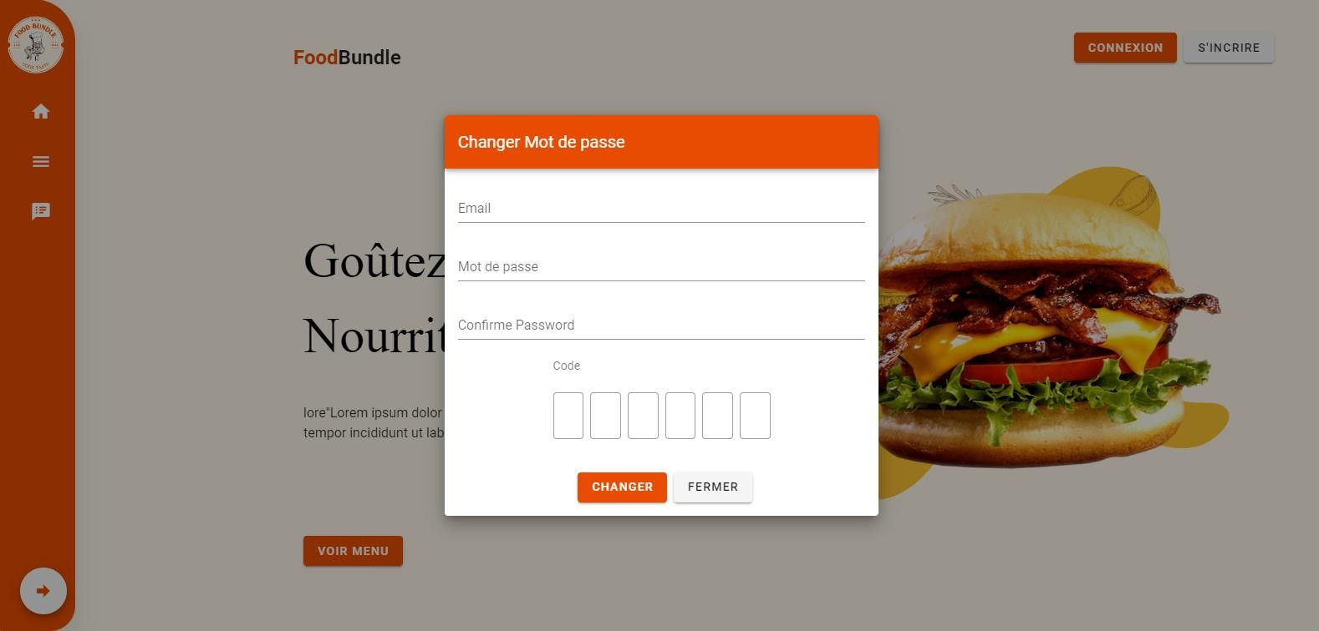

**FIGURE 47** INTERFACE DE CHANGER MOT DE PASSE.

## Principale interface pour vérifier L’email :

### Renvoyer Le lien de vérification :

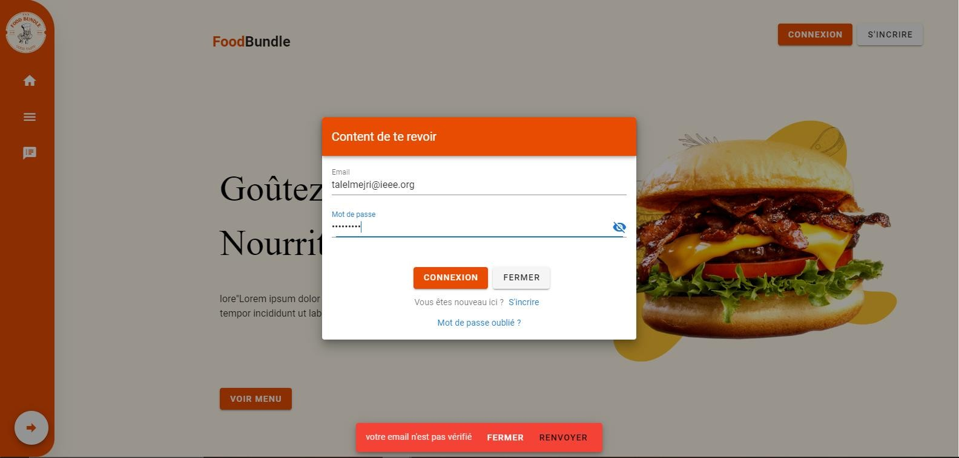

**FIGURE 48** RENVOYER LIEN.

### Confirmation email sur Gmail :

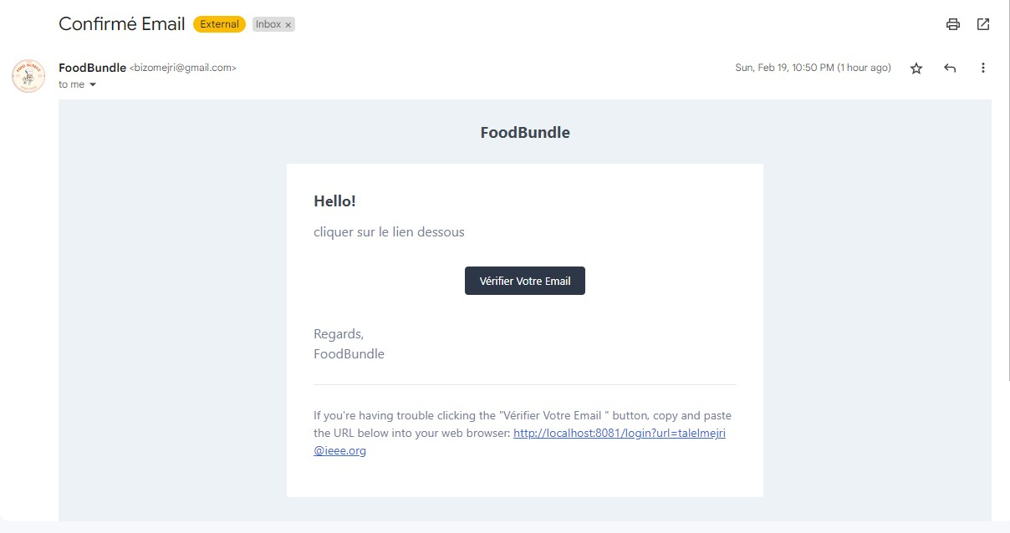

**FIGURE 49** CONFIRMATION EMAIL.

## Interface D’administration :

* + - 1. **Dashboard Admin :**

L’interface Dashboard, l’admin représenté l’interface principale de l’admin, il s’agit d’un ensemble des cartes et un graphique statique pour les clients. Comme l’indique la figure 50 Ci- dessous.

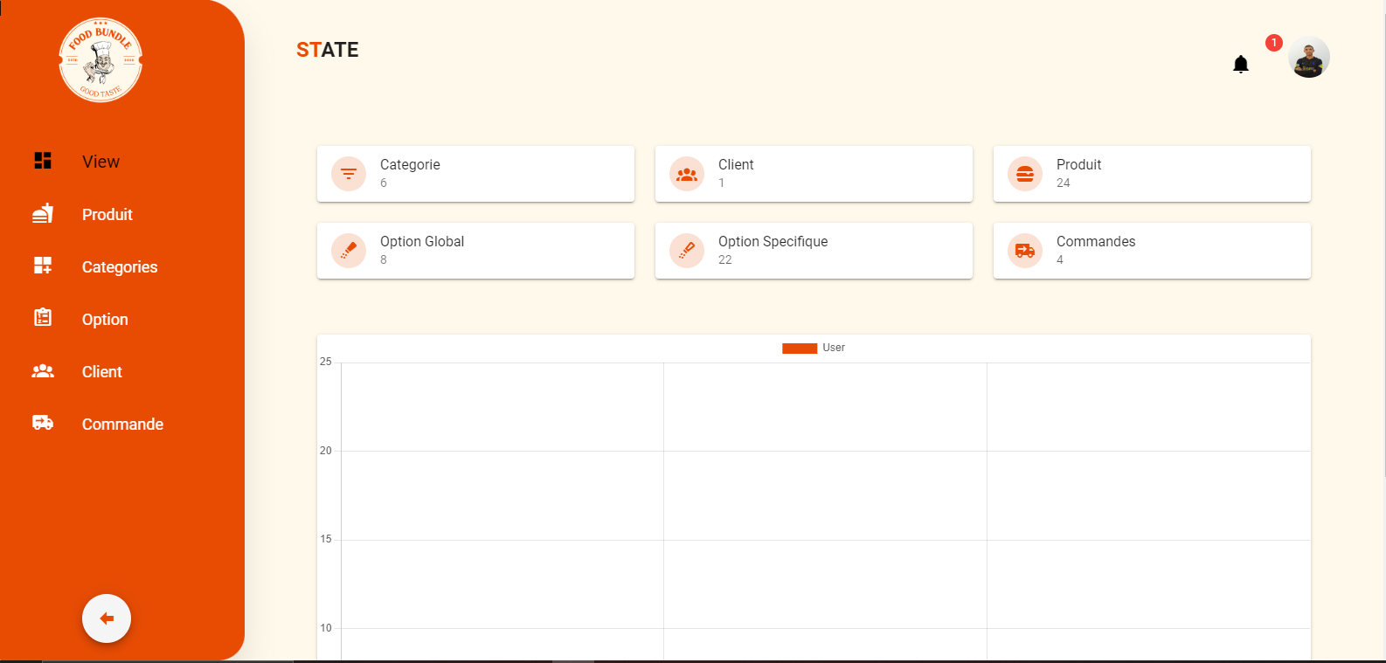

**FIGURE 50:** DASHBOARD ADMIN.

L’admin peut consulter les notifications, comme le montre la figure 51.

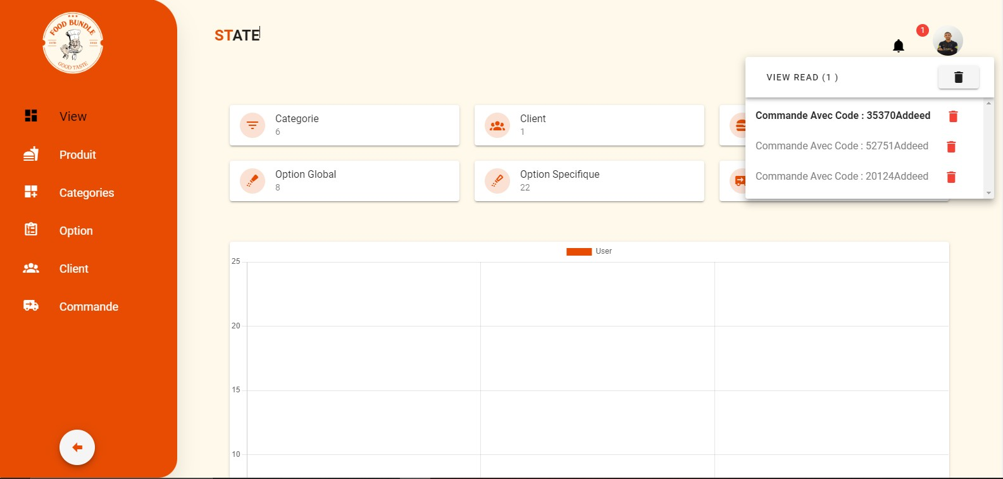

**FIGURE 51 :** VOIR NOTIFICATIONS.

## Interface Produit :

L’interface produit, l’admin gérer les produits. Comme l’indique la figure 52 ci-dessous.

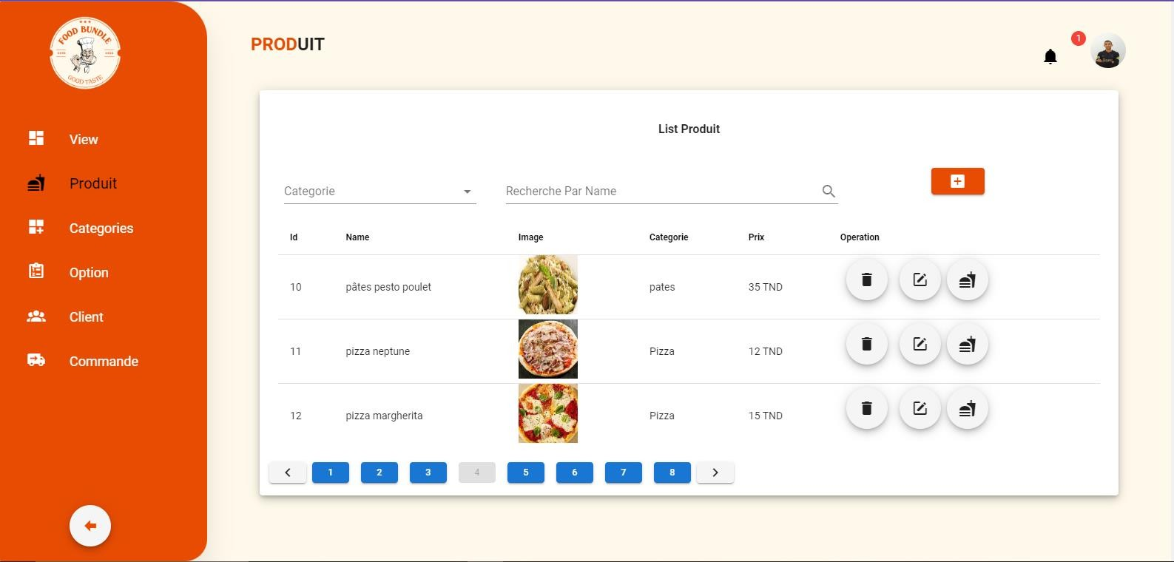

**FIGURE 52** INTERFACE PRODUIT.

## Interface D’Ajouter un Produit :

C’est l’interface dont l’admin créer un nouveau produit, comme l’indique la figure 53 Ci-dessous.

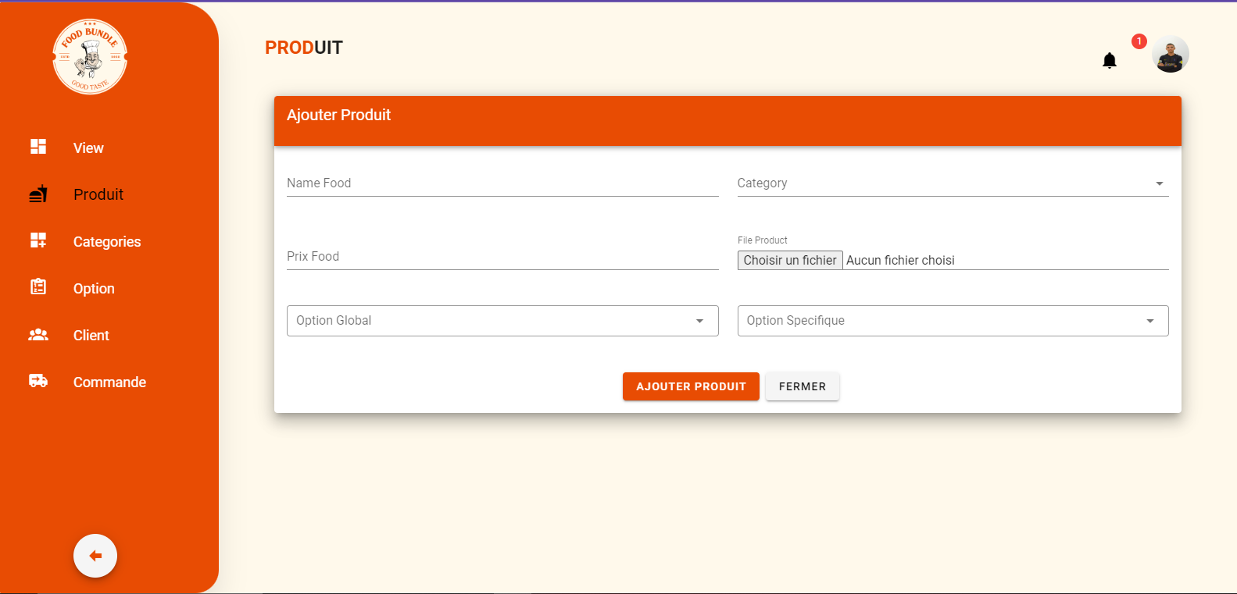

**FIGURE 53** INTERFACE D’AJOUTER UN PRODUIT.

## 5.2.7.2.2. Interface De Modifier Un Produit :

C’est l’interface dont l’admin modifie un nouveau produit, comme l’indique la figure 54 Ci-dessous.

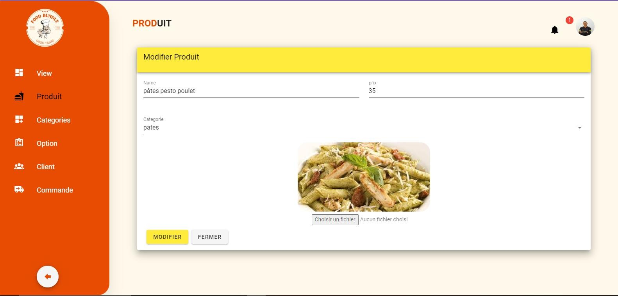

**FIGURE 54** INTERFACE DE MODIFIER UN PRODUIT.

## Interface Catégorie :

L’interface Catégorie**,** l’admin gérer les Catégories. Comme l’indique la figure 55 Ci-dessous.

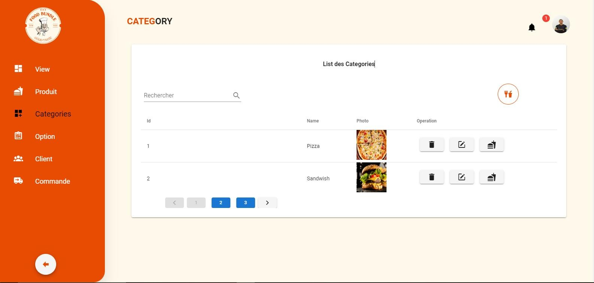

**FIGURE 55 :** INTERFACE CATEGORIE.

## Interface D’ajouter une catégorie :

C’est l’interface dont l’admin crée une nouvelle catégorie, comme l’indique la figure 56 Ci-dessous.

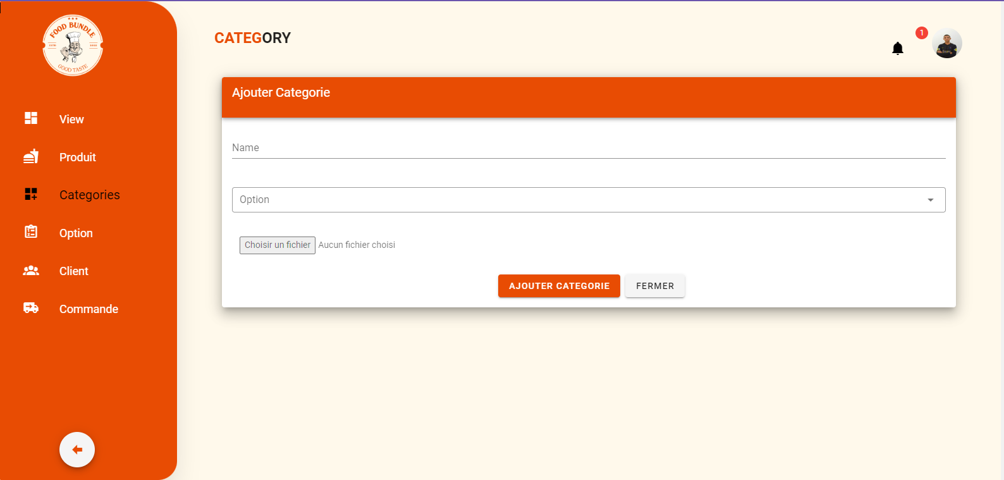

**FIGURE 56** INTERFACE D'AJOUTER CATEGORIE.

## Interface de modifier une catégorie :

C’est l’interface dont l’admin modifie un nouveau produit, comme l’indique la figure 57 Ci-dessous.

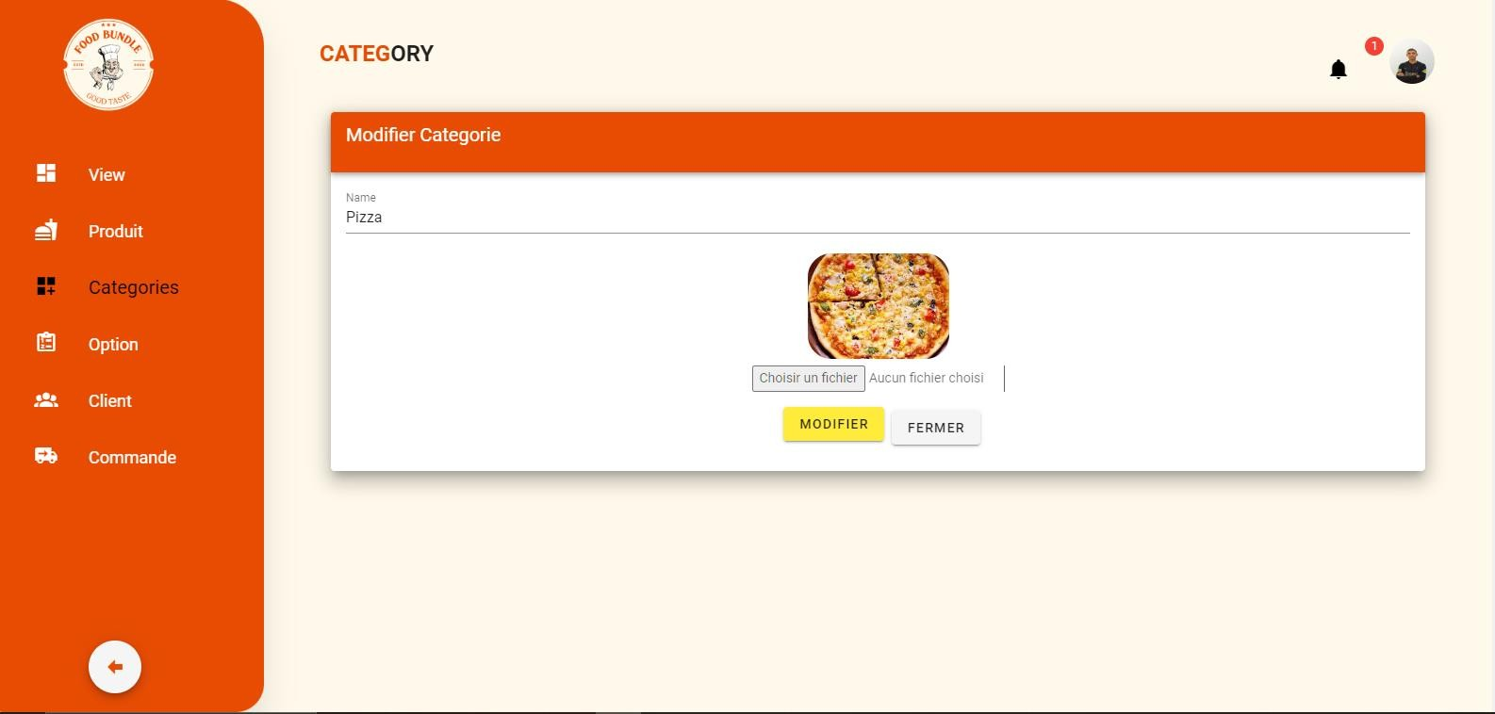

**FIGURE 57** INTERFACE DE MODIFIER UNE CATEGORIE.

## Interface Option :

L’interface option, l’admin gérer les options globale et Specifique, Comme l’indique les figure 58 et 59 Ci-dessous.

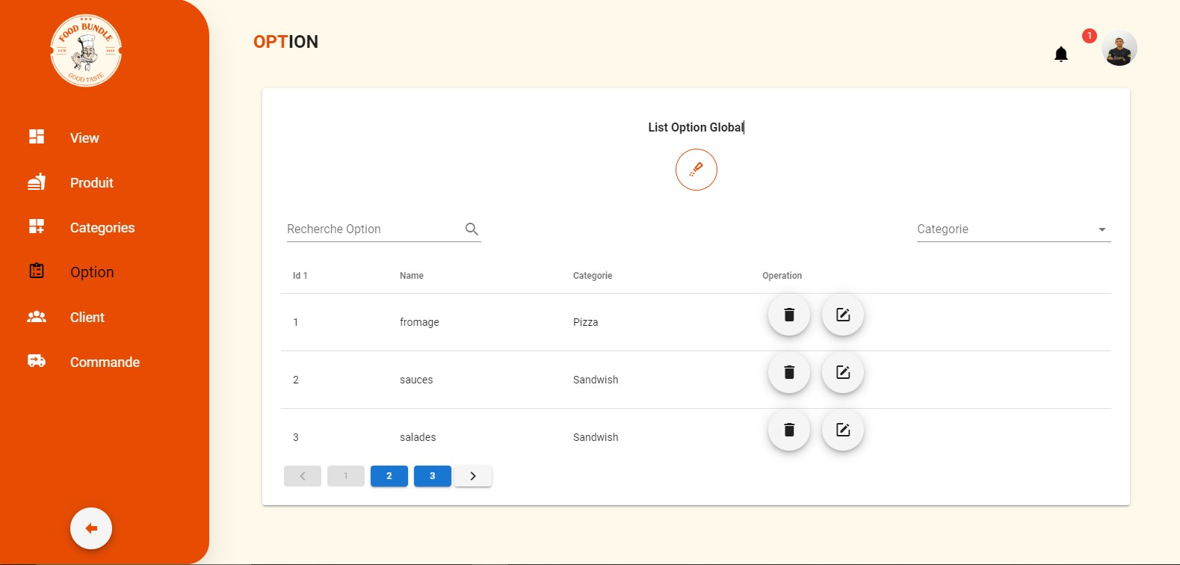

**FIGURE 58** INTERFACE OPTION GLOBALE.

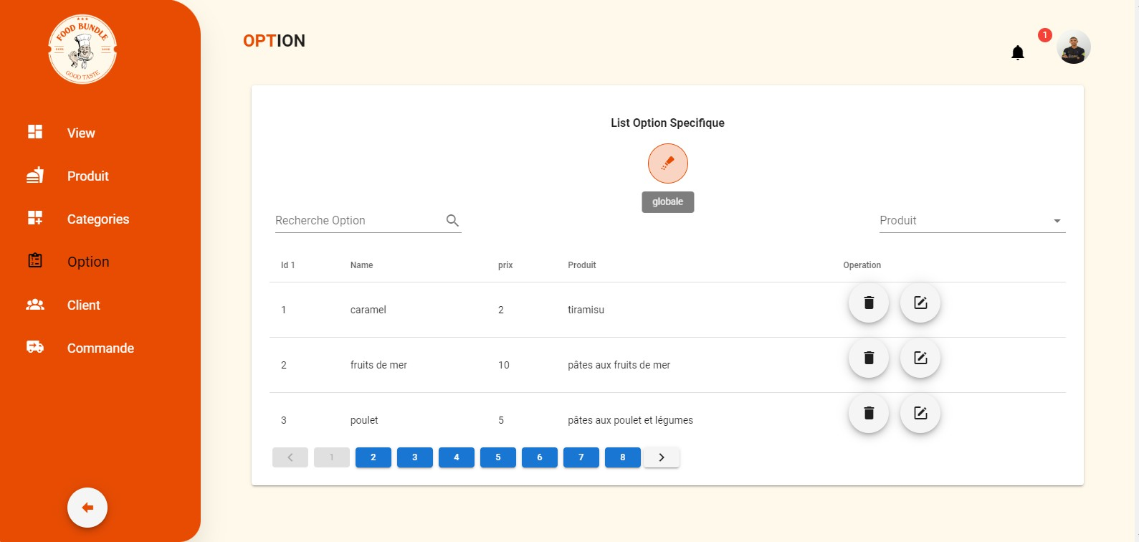

**FIGURE 59** INTERFACE OPTION SPECIFIQUE.

## Interface de Modifier l’option :

C’est l’interface dont l’admin modifie les options globale et Specifique, comme l’indique-les Figures 60 et 61 Ci-dessous.

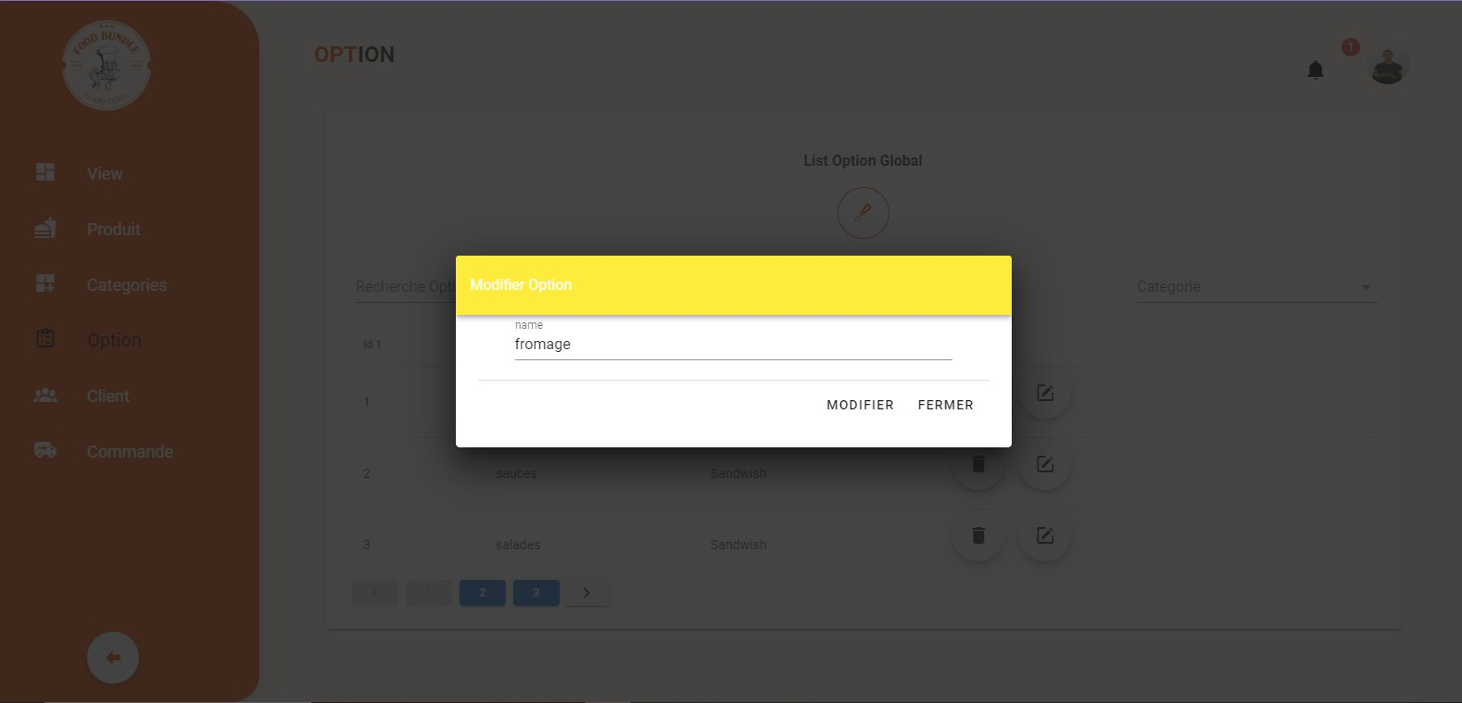

**FIGURE 60** INTERFACE DE MODIFIER OPTION GLOBALE.

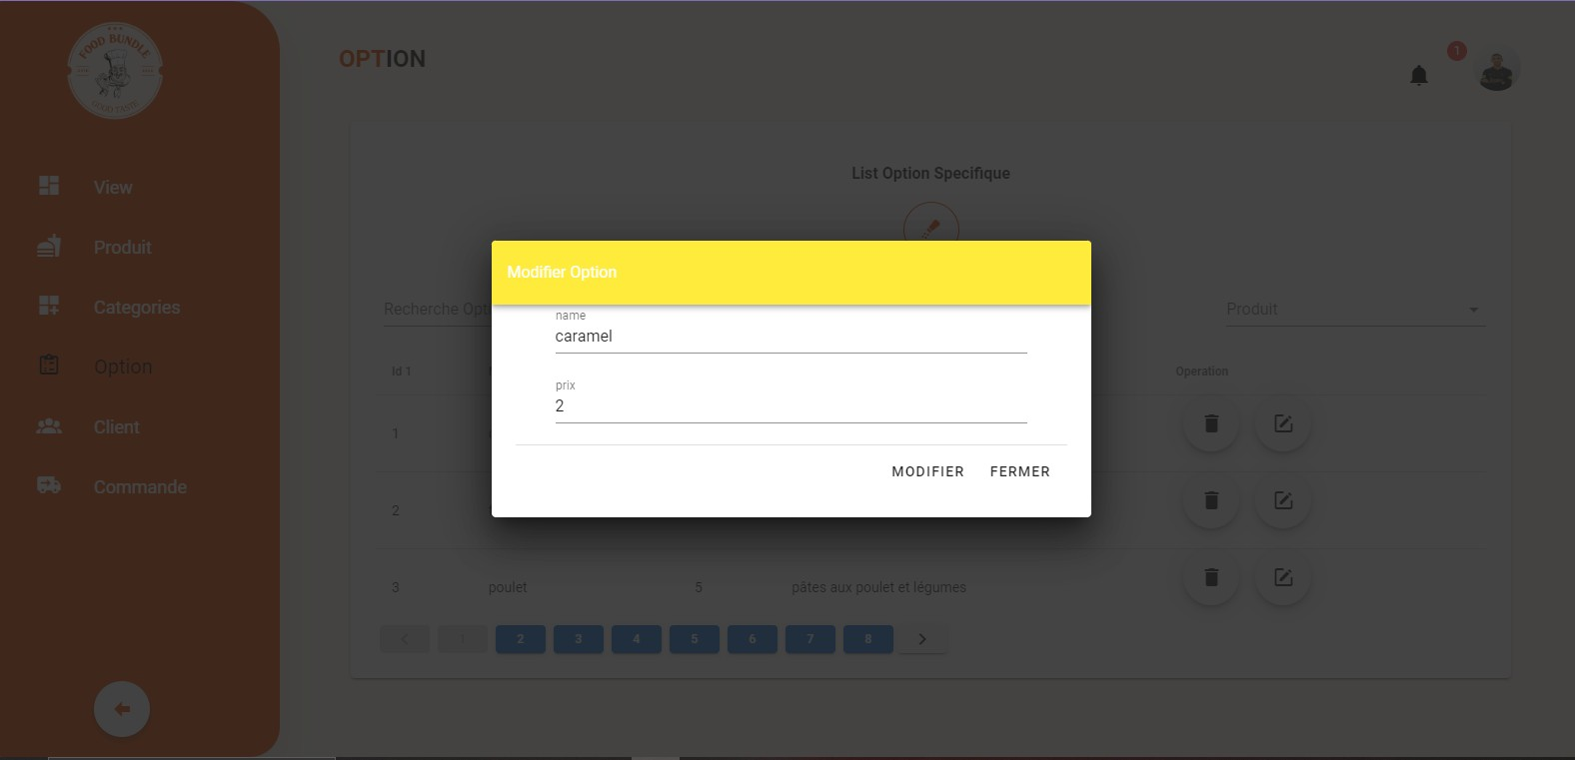

**FIGURE 61** INTERFACE DE MODIFIER OPTION SPECIFIQUE.

## Interface Géré Client :

L’interface client, l’admin gérer les clients, Comme l’indique la figure 62 Ci-dessous.

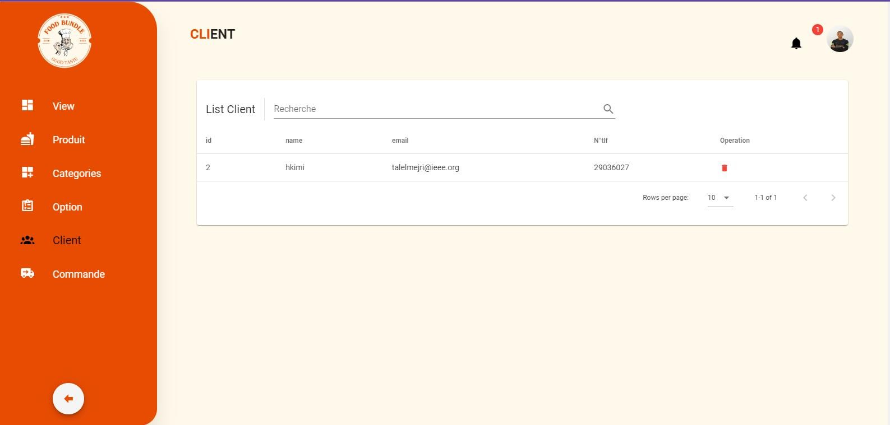

**FIGURE 62** INTERFACE GERE CLIENT.

## Interface Commande :

C’est l’interface dont l’admin géré les commande demander, accepter et rejeter, Comme l’indique-les Figures 63,64 et 65 Ci-dessous.

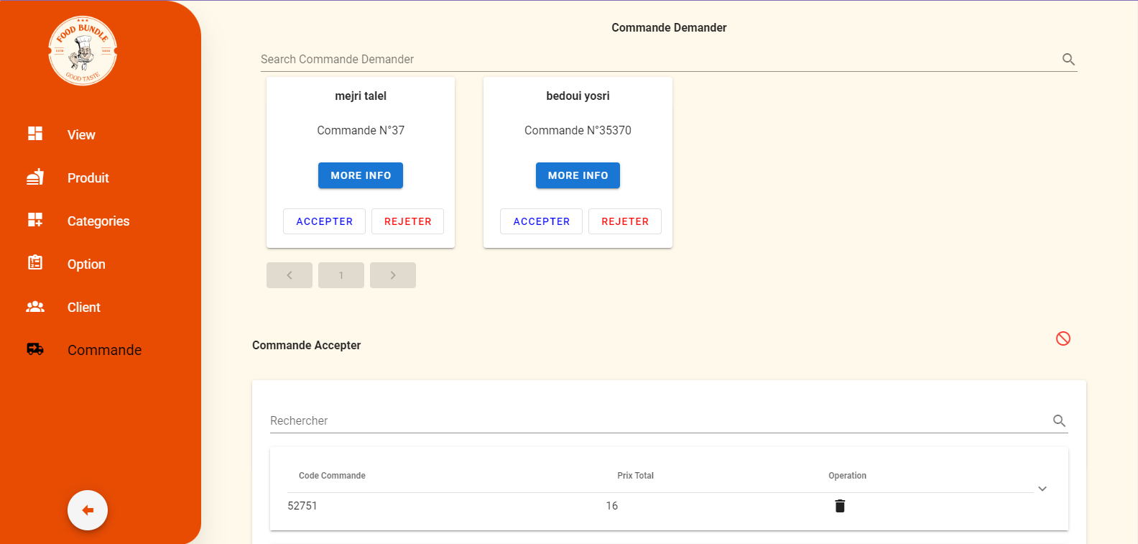

**FIGURE 63** INTERFACE COMMANDE DEMANDER ET COMMANDE ACCEPTER

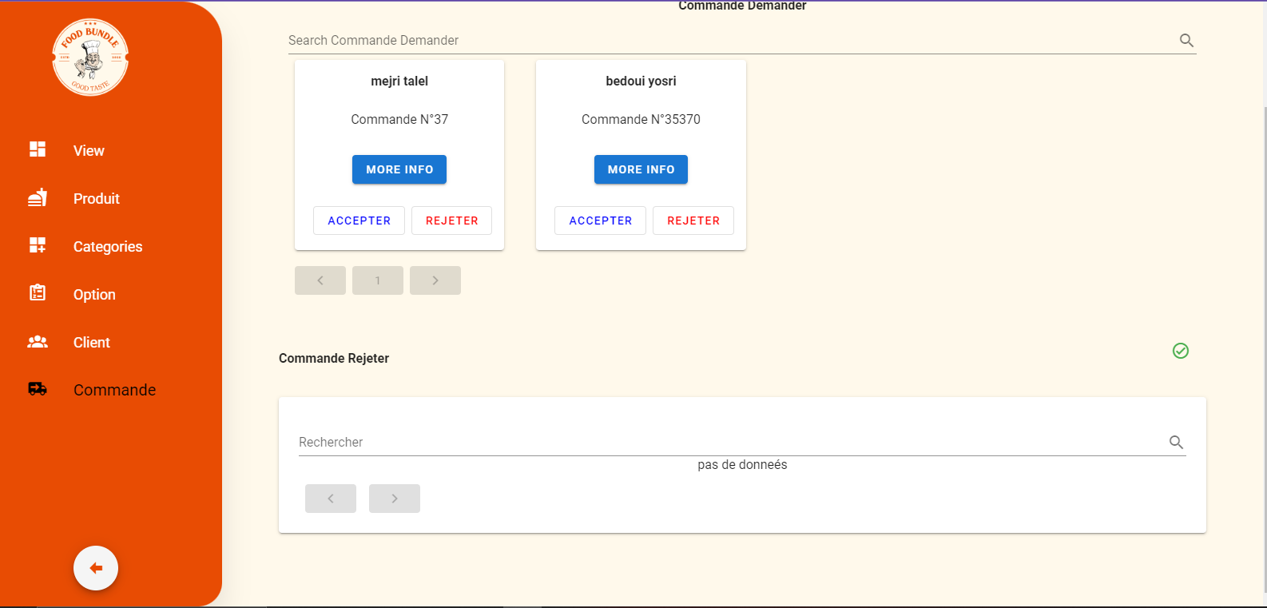

**FIGURE 64** INTERFACE COMMANDE DEMANDER ET COMMANDE REJETER.

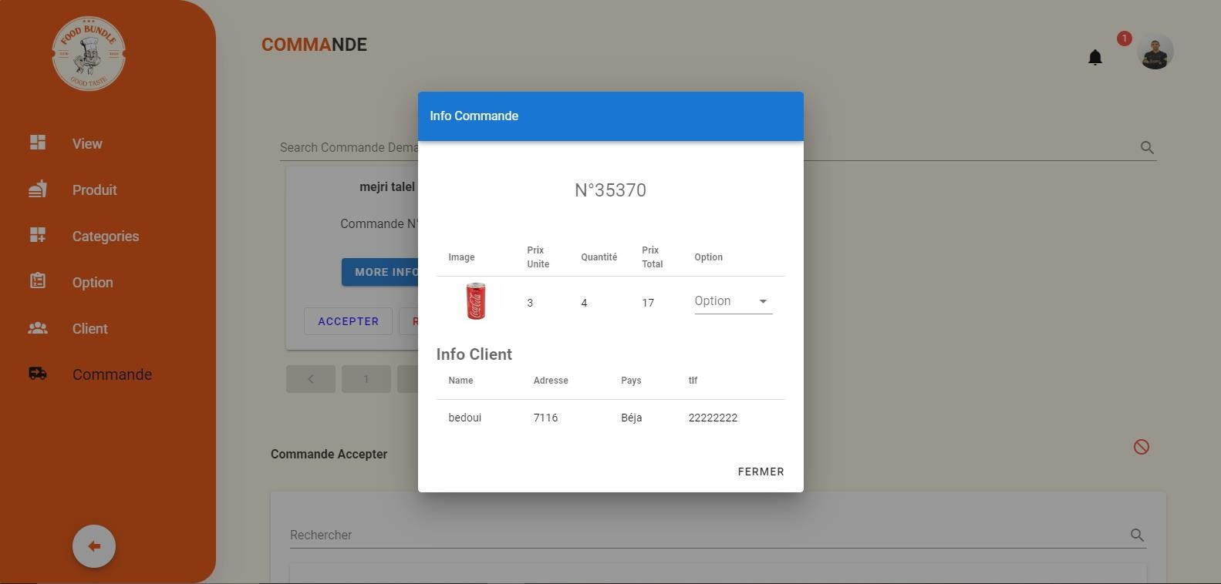

**FIGURE 65** INFORMATION SUR LA COMMANDE.

## Interface Client

* + - 1. **Consulte Menu :**

C’est l’interface dont le client peut consulter le menu et il peut ajouter un produit dans son panier. Comme l’indique-les Figures 66 et 67 Ci-dessous.

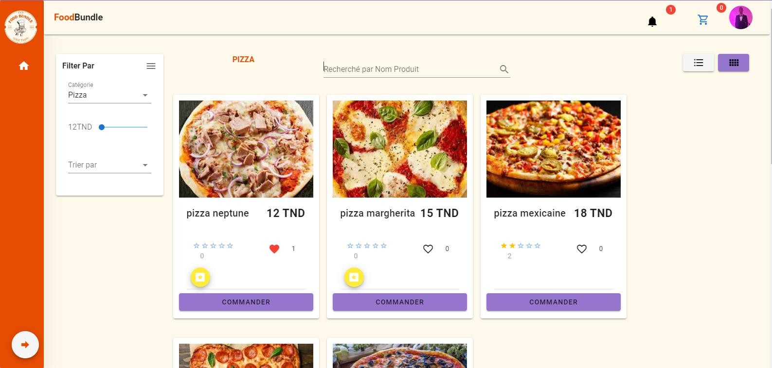

**FIGURE 66** CONSULTE MENU.

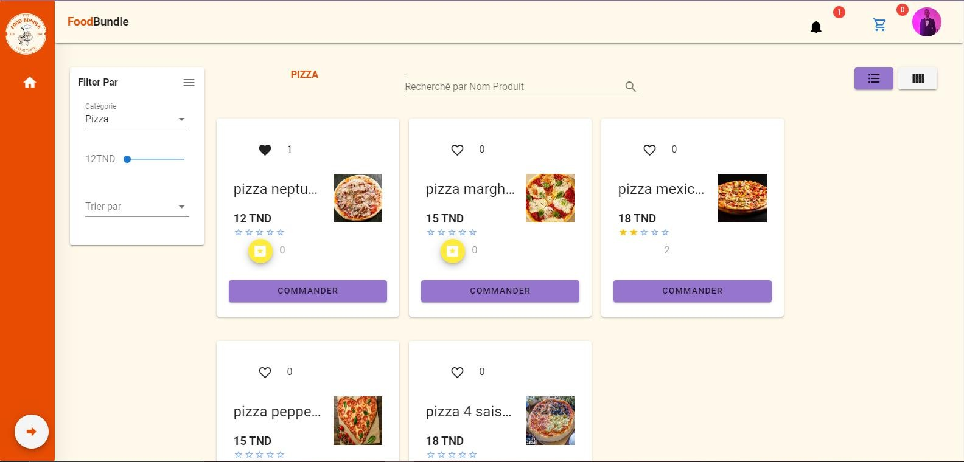

**FIGURE 67** CONSULTE MENU 2EME FAÇON.

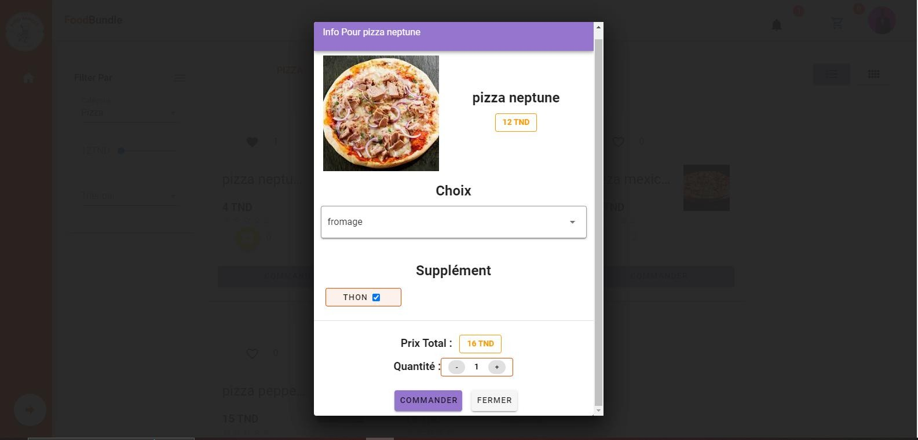

**FIGURE 68** INTERFACE AJOUTER UN PRODUIT DANS LE PANIER.

## Interface Panier :

L’interface Panier**,** le client gérer leur panier. Comme l’indique la figure 69 Ci-dessous.

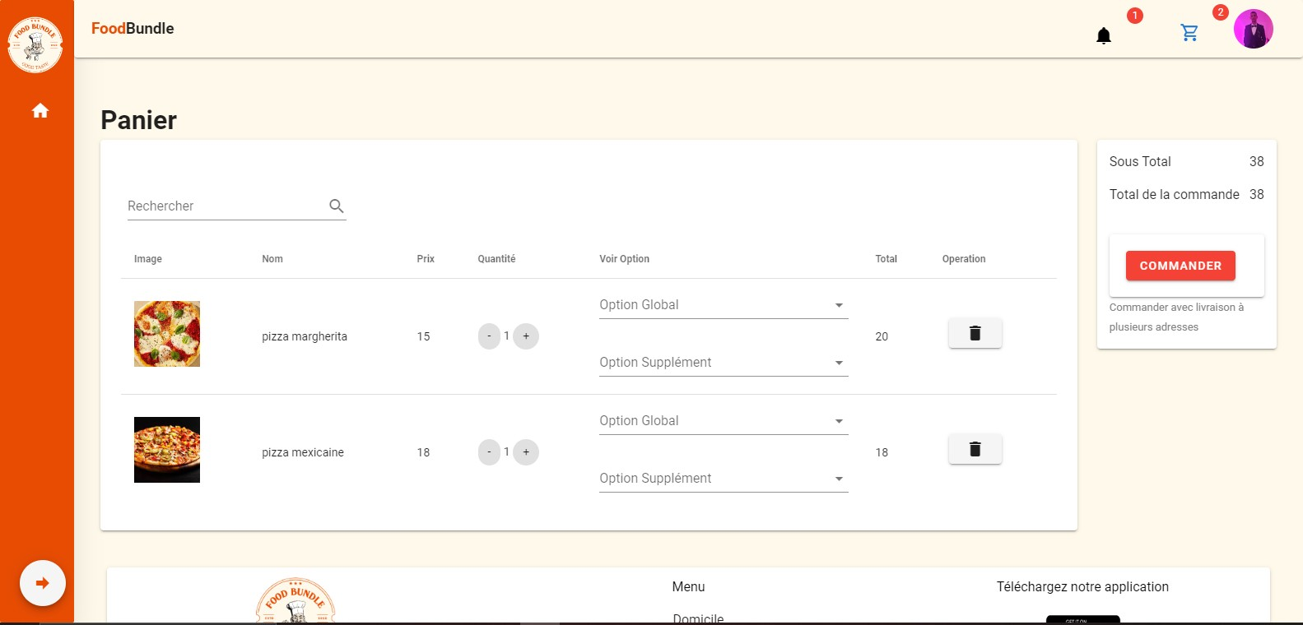

**FIGURE 69** INTERFACE PANIER.

## Interface de Confirmer Commande :

C’est l’interface dont le client confirme son commande, il doit saisir ces informations puis il faut les valider .Comme l’indique-les Figures 70,71 et 72 Ci-dessous.

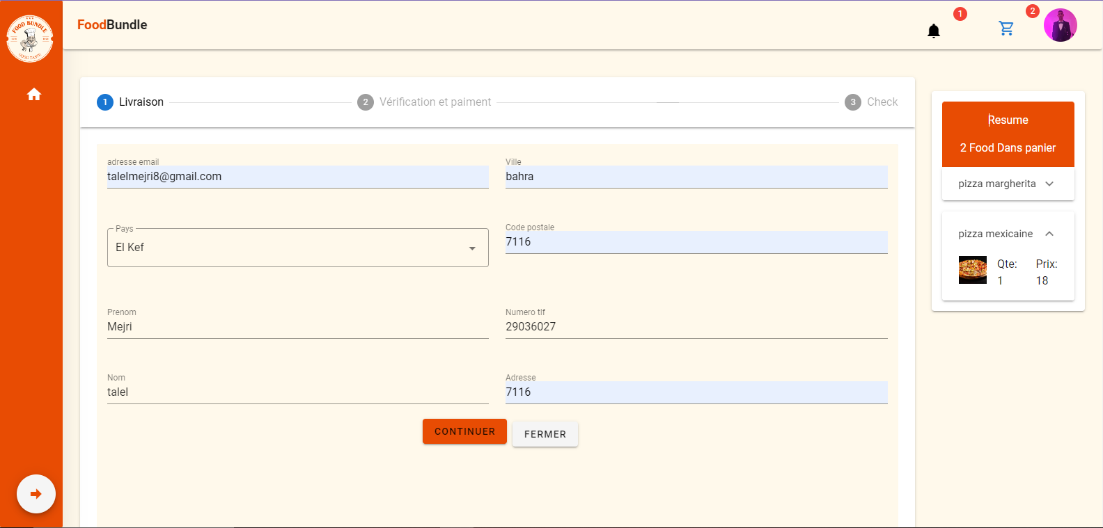

**FIGURE 70** INTERFACE DE LIVRAISON.

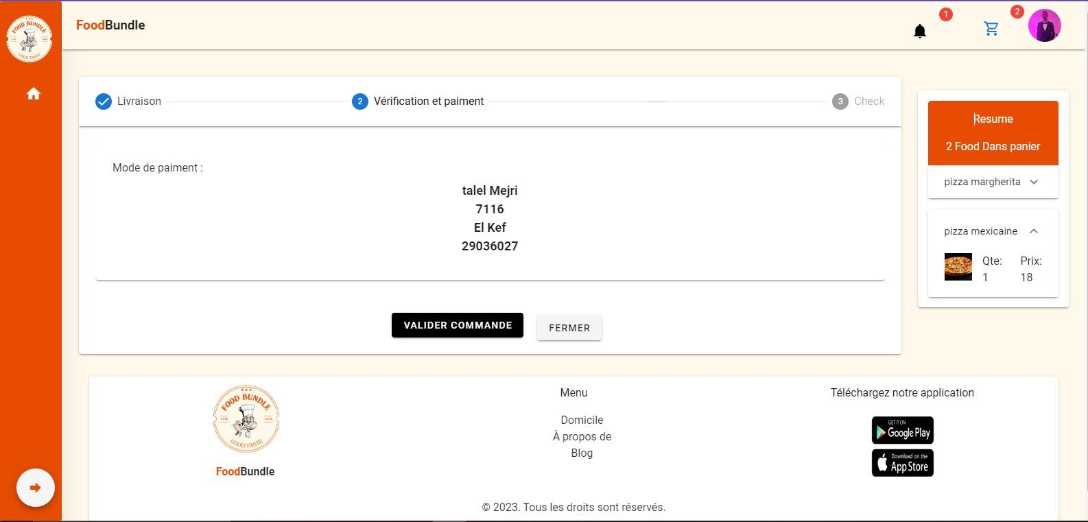

**FIGURE 71** INTERFACE DE VALIDER LES INFORMATIONS DE LIVRAISON.

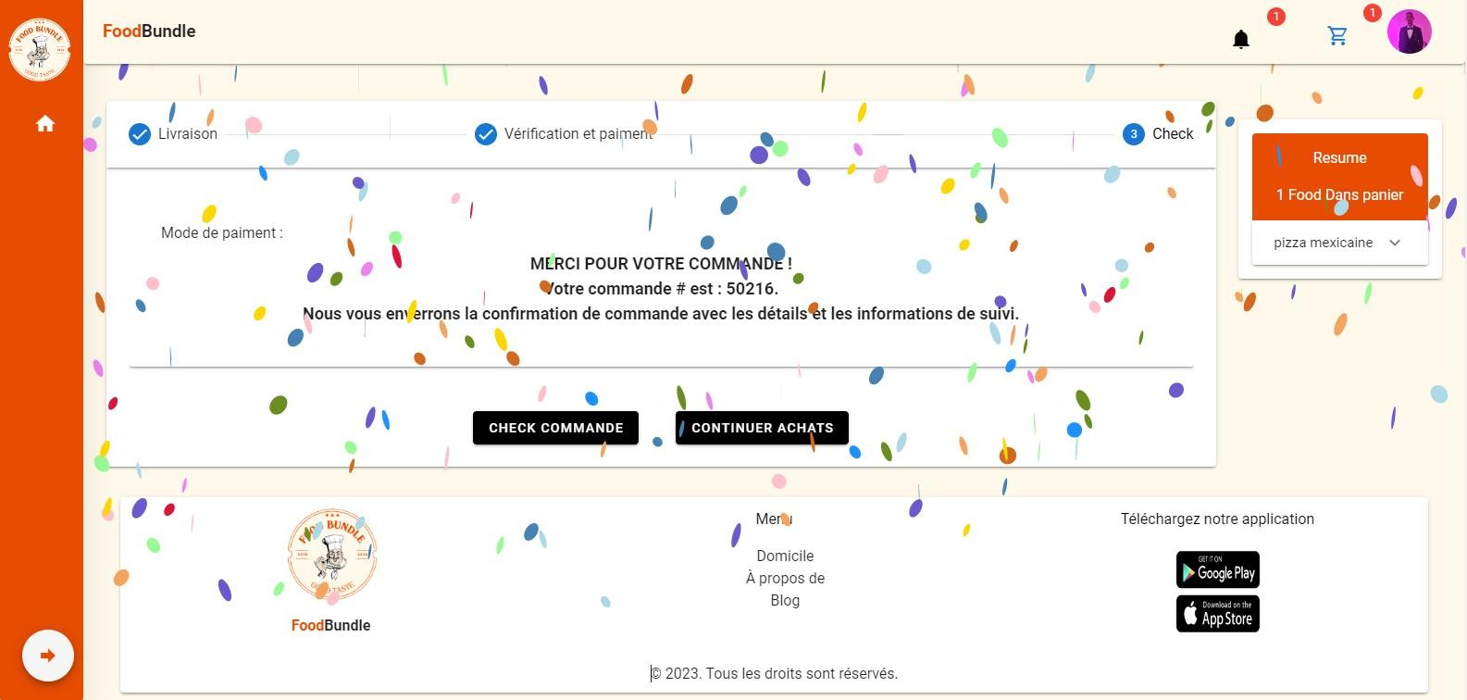

**FIGURE 72** INTERFACE DE TERMINER LE LIVRAISON.

## Interface Produit préféré :

C’est l’interface dont le client peut gérer liste produit préfére.Comme l’indique la Figure 73 Ci-dessous.

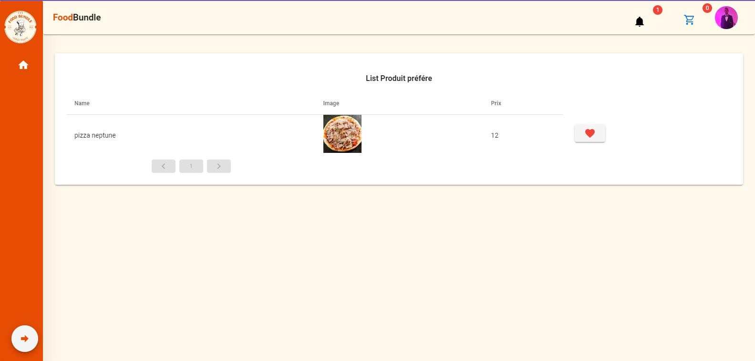

**FIGURE 73** INTERFACE DE PRODUITS PREFERE.

## Interface Produits commandés :

C’est l’interface dont le client peut gérer leur commande. Comme l’indique la Figure 74 Ci-dessous.

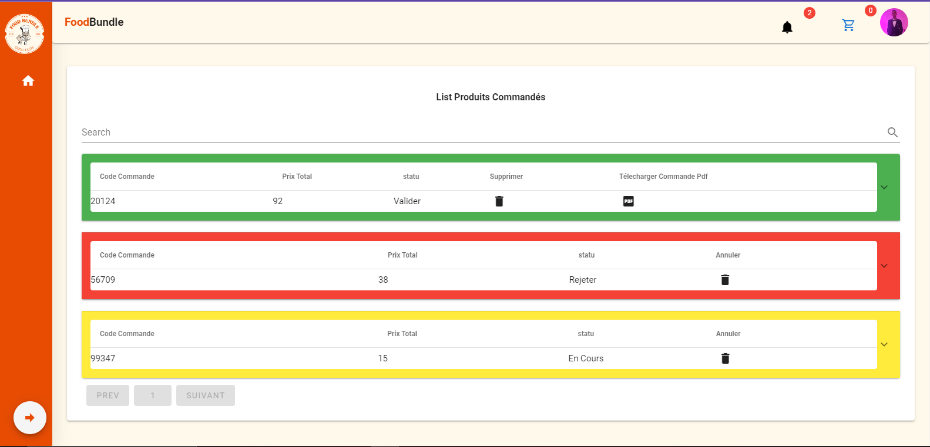

**FIGURE 74** PRODUIT COMMANDE.

## Interface modifier profil :

C’est l’interface dont le client peut modifier son profil, il peut modifier les informations personnels, le mot de passe et l’email. Comme l’indique la Figure 75,76 et 77 Ci-dessous.

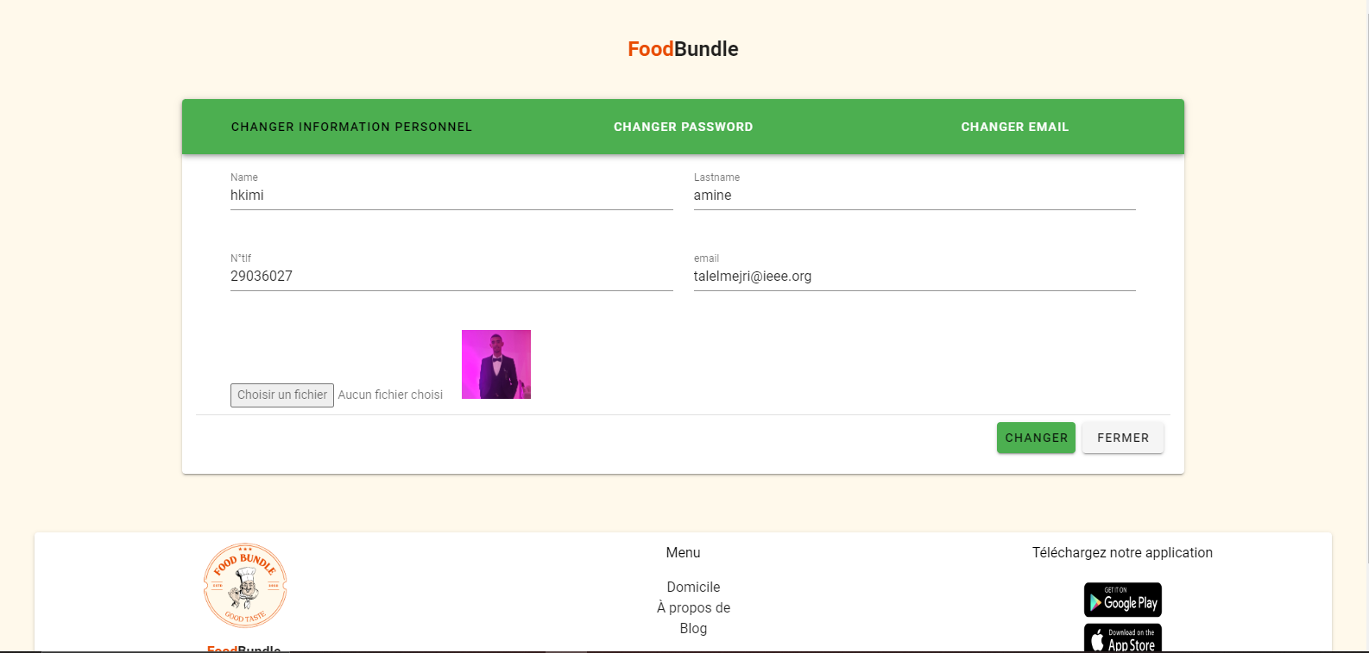

**FIGURE 75** INTERFACE MODIFIER LES INFORMATIONS PERSONNELS.

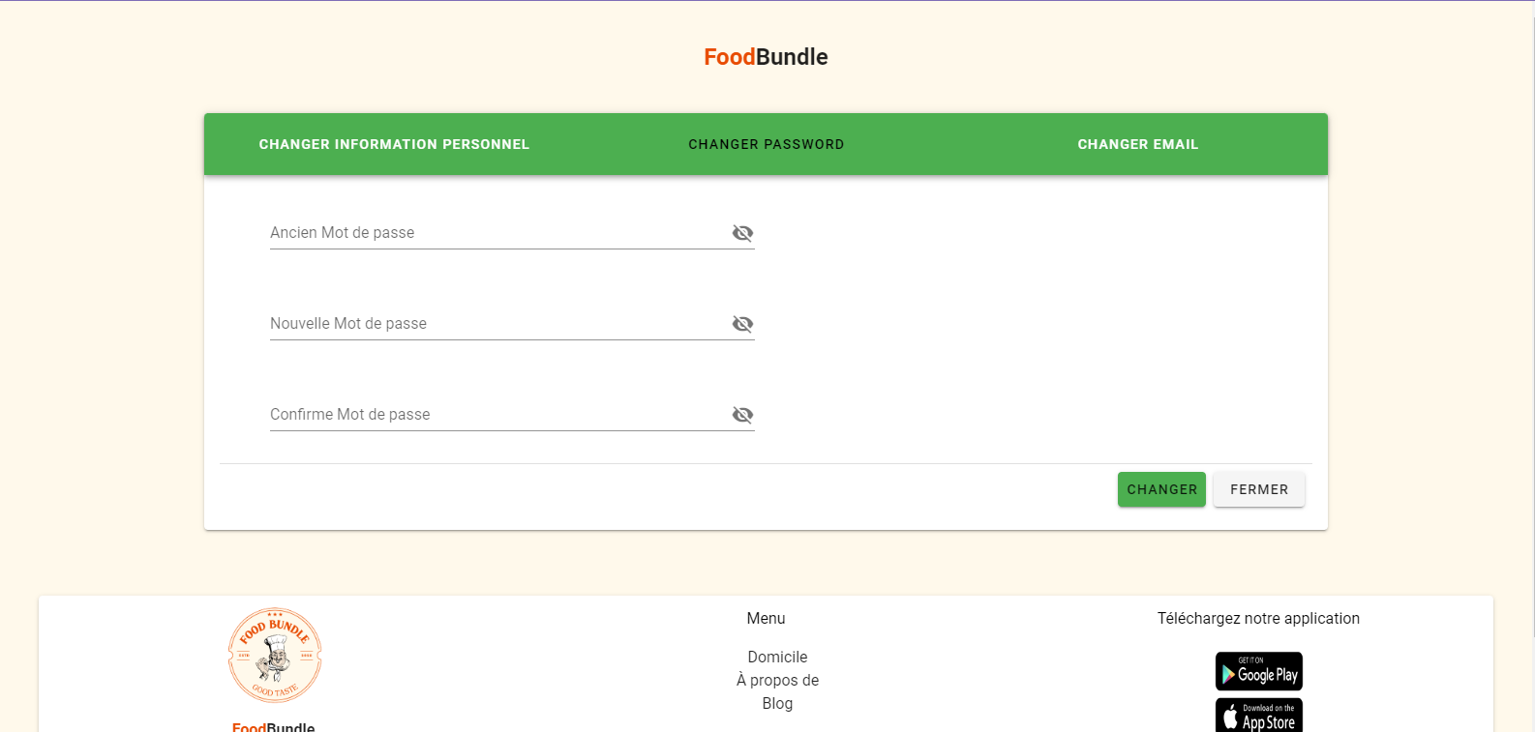

**FIGURE 76** INTERFACE DE CHANGER LE MOT DE PASSE.

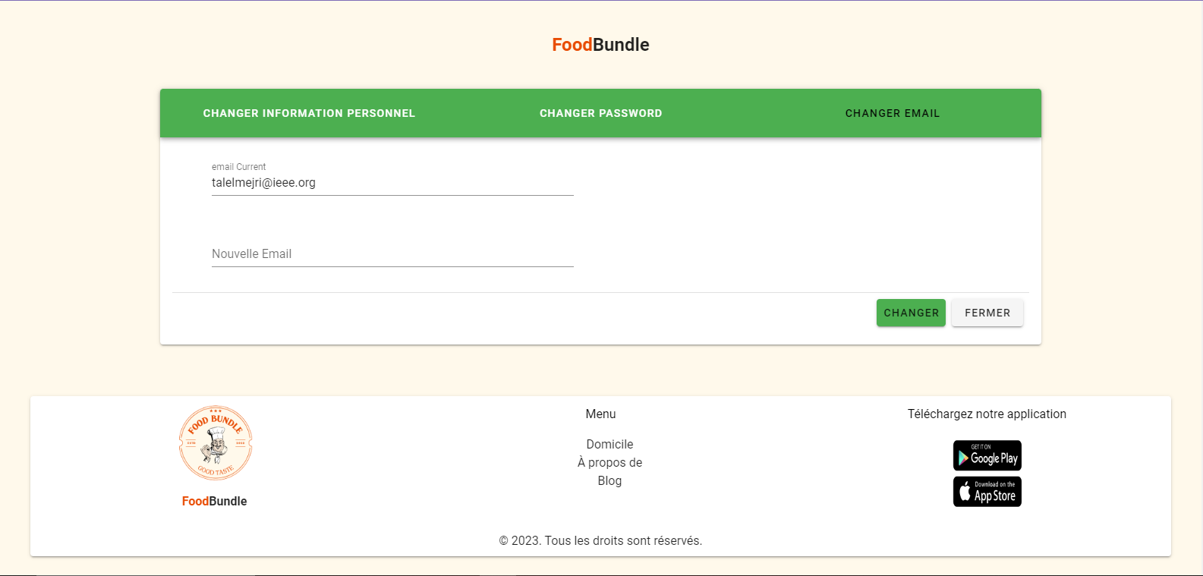

**FIGURE 77** INTERFACE DE CHANGER L'EMAIL.

## Conclusion

Au cours de ce chapitre, j’ai présenté l’environnement matériel et logiciel que j’ai utilisé pour la réalisation de mon projet ainsi que quelques interfaces graphiques de l’application FoodBundle.

# Conclusion générale

**L**’institut supérieur des études technologiques de Bizerte nous offre une très riche formation En développement des systèmes d’information grâce à une équipe compétente des enseignants. Ainsi elle nous offre l’opportunité de pratiquer les connaissances académiques acquises dans un stage de perfectionnement obligatoire qui dure un mois.

**C**e mois de stage m’a offert une très riche opportunité ou j’ai pratiqué mes connaissances Académiques de l’ISET dans le domaine du développement des systèmes d’information, de conception UML ainsi que la conception et la modélisation de la base de données.

**C**ette expérience m’a appris à respecter l’horaire de travail, à m’intégrer dans le milieu Professionnel à découvrir des nouvelles plateformes de gestion de projet .ainsi, elle m’a permis de connaitre une équipe de développeurs très compétente.

**Q**uoique la durée d’un mois ne soit pas aussi large pour gagner beaucoup de Connaissances et de s’intégrer dans un milieu de travail, mais durant cette période réduite j’ai Fait de mon mieux et je n’ai pas raté la moindre minute pour développer mon esprit et mes Connaissances.

**E**nfin Je suis vraiment satisfaite de de l’expérience que j’ai acquise grâce à ce stage.

# Bibliographie et Nétographie

1. « Canva » : << <https://www.canva.com/>>>
2. « Visual studio code »: <<https://fr.wikipedia.org/wiki/Visual_Studio_Code>>
3. “Xampp”: <<https://fr.wikipedia.org/wiki/XAMPP>>
4. “draw.io” :<< [https://www.tice-education.fr/tous-les-articles-er-ressources/articles-](https://www.tice-education.fr/tous-les-articles-er-ressources/articles-internet/819-draw-io-un-outil-pour-dessiner-des-diagrammes-en-ligne) [internet/819-draw-io-un-outil-pour-dessiner-des-diagrammes-en-ligne](https://www.tice-education.fr/tous-les-articles-er-ressources/articles-internet/819-draw-io-un-outil-pour-dessiner-des-diagrammes-en-ligne) >>
5. “Google chrome”: << <https://fr.wikipedia.org/wiki/Google_Chrome>>>
6. “Adobe XD”: << <https://fr.wikipedia.org/wiki/Adobe_XD>>>
7. “Postman”: << [https://blog.webnet.fr/presentation-de-postman-outil-multifonction-pour-api-](https://blog.webnet.fr/presentation-de-postman-outil-multifonction-pour-api-web/) [web/](https://blog.webnet.fr/presentation-de-postman-outil-multifonction-pour-api-web/) >>
8. “MySQL” << <https://fr.wikipedia.org/wiki/MySQL>>>
9. “Vue.js” < <https://fr.wikipedia.org/wiki/Vue.js>>
10. “Vuetify ” < <https://vuetifyjs.com/en/introduction/why-vuetify/#getting-started>>
11. “Laravel ” < <https://fr.wikipedia.org/wiki/Laravel>>>
12. ‘’GitHub ‘’ < <https://fr.wikipedia.org/wiki/GitHub>>

# Annexes

## Facture :

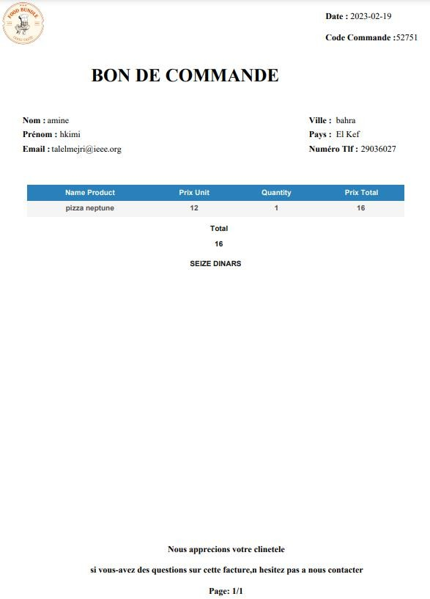

**FIGURE 78** EXEMPLE DE COMMANDE